Pengaruh Implementasi Kurikulum Jurusan Pendidikan Agama Kristen (PAK) Terhadap
Kemampuan Mengajar Mahasiswa STAKN Toraja Angkatan 2009
Petunjuk Pengisian:
Mohon berilah jawaban atas pernyataan berikut sesuai dengan pendapat anda,
dengan cara memberi tanda ('V) pada kolom yang tersedia.
SS : Apabila pernyataan Sangat Setuju
S : Apabila pernyataan Setuju
RR : Apabila pernyataan Ragu-Ragu
TS : Apabila pernyataan Tidak Setuju
STS : Apabila pernyataan Sangat Tidak Setuju

NO | PERNYATAAN | SS | S | RR | TS | STS
1. | Kurikulum jurusan PAK STAKN Toraja  diimplementasikan sesuai kalender akademik
2. | Pengimplementasian isi kurikulum jurusan PAK relevan  dengan perkembangan dunia pendidikan saat ini
3. | Isi kurikulum jurusan PAK yang diimplementasikan  membantu mahasiswa menjadi calon guru
4. | Mata kuliah dalam kurikulum jurusan PAK  diimplementasikan sesuai dengan kebutuhan mahasiswa
5. | Pelaksanaan pendidikan di STAKN Toraja sesuai  dengan isi kurikulum
6. | Tujuan kurikulum jurusan PAK dijabarkan menjadi  tujuan khusus untuk diimplementasikan melalui  pembelajaran
7. | Dosen STAKN Toraja memiliki pengetahuan dalam  mengimplementasikan kurikulum
8. | Sebagian dosen STAKN Toraja tidak terampil dalam  menggunakan media pembelajaran
9. | Semua dosen STAKN Toraja mampu mengajarkan mata  kuliah yang diampuh
10. | Dosen STAKN Toraja mencapai tujuan pembelajaran  yang dirancangnya melalui hasil belajar mahasiswa
11. | Ketua STAKN Toraja mendukung pelaksanaan program  mahasiswa dalam mengembangkan kemampuannya
12. | Dosen STAKN Toraja mendiskusikan pengelolaan  kegiatan pembelajaran untuk mencapai tujuan  pendidikan
13. | Dosen STAKN Toraja bersemangat dalam  melaksanakan pembelajaran
14. | Dosen-dosen STAKN Toraja mandiri dalam  menyiapkan pembelajaran
15. | Saya menyesuaikan pembelajaran dengan tingkat  kognitif yang dimiliki siswa
16. | Saya memberikan kesempatan bertanya kepada siswa  yang belum mengerti materi yang diajarkan
17. | Saya menunjukkan sikap terbuka atas respon yang  diberikan siswa saat bertanya
18. | Saya menghubungkan materi ajar dengan  perkembangan fisik siswa
19. | Saya menanyakan kabar siswa sebelum melakukan  pembelajaran
20. | Saya merancang pembelajaran dengan menyesuaikan  kebutuhan siswa
21. | Saya merancang pembelajaran sesuai dengan tujuan  pendidikan
22. | Saya merancang pembelajaran dengan tepat melalui  RPP
23. | Saya memadukan teori-teori belajar dalam  melaksanakan pembelajaran
24. | Saya menyesuaikan metode pembelajaran dengan  materi yang saya ajarkan —
25. | Saya menggunakan metode pembelajaran yang kreati  dalam mengajar
26. | Saya melibatkan siswa dalam menggunakan metode  pembelajaran
27. | Saya terampil mempersiapkan siswa untuk belajar
28. | Saya mengelola kelas dengan baik saat mengajar
29. | Saya menggunakan media pembelajaran secara efektif  dalam mengajar
30. | Saya mampu menarik perhatian siswa untuk memulai  pembelajaran melalui apersepsi
31. | Saya melibatkan siswa dalam melakukan rangkuman  materi
32. | Saya mampu menutup kegiatan pembelajaran dengan  baik
33. | Saya mempertimbangkan hasil evaluasi dalam  menyusun pembelajaran selanjutnya
34. | Saya menyiapkan lagu-lagu yang berhubungan dengan  materi untuk dinyanyikan dalam pembelajaran
35. | Saya memberikan tugas kepada siswa membuat puisi  untuk dibacakan sesuai dengan materi yang diajarkan
36. | Saya menugasi siswa untuk melakukan drama sesuai  dengan materi yang diajarkan

No | Pernyataan | Validator |  |  | Rata-  Rata | Ket
No | Pernyataan | I | n | III | Rata-  Rata | Ket
1 | Kurikulum jurusan PAK STAKN  Toraja diimplementasikan sesuai  calender akademik | 5 | 5 | 5 | 5,0 | Sangat Relevan dan Sangat Jelas
2 | Pengimplementasian program akademik  yang disusun oleh jurusan PAK tidak  menolong mahasiswa dalam | 5 | 5 | 4 | 4,6 | Sangat Relevan dan Sangat Jelas
3 | Pengimplementasian isi kurikulum  jurusan PAK relevan dengan  perkembangan dunia pendidikan saat ini | 5 | 5 | 5 | 5,0 | Sangat Relevan dan Sangat Jelas
4 | Isi kurikulum jurusan PAK yang  diimplementasikan membantu  mahasiswa menjadi calon guru | 5 | 5 | 5 | 5,0 | Sangat Relevan dan Sangat Jelas
5 | Mata kuliah dalam kurikulum jurusan  PAK diimplementasikan sesuai dengan  kebutuhan mahasiswa | 5 | 5 | 5 | 5,0 | Sangat Relevan dan Sangat Jelas
6 | Pelaksanaan pendidikan di STAKN  Toraja sesuai dengan isi kurikulum | 5 | 5 | 5 | 5,0 | Sangat Relevan dan Sangat Jelas
7 | Isi kurikulum Jurusan PAK yang  diimplementasikan telah memadai  dalam membekali mahasiswa untuk | 5 | 5 | 5 | 5,0 | Sangat Relevan dan Sangat Jelas
8 | Pembinaan kurikulum dilakukan kepada  dosen sebelum mengimplementasikan  isi kurikulum jurusan PAK | 2 | 4 | 4 | 3,3 | sangat Relevan dan Jelas
9 | Kurikulum jurusan PAK yang  diimplementasikan disediakan dalam  buku kurikulum sebagai pedoman  pelaksanaannya | 5 | 5 | 5 | 5,0 | Sangat Relevan dan Sangat Jelas
10 | Tujuan kurikulum jurusan PAK  dijabarkan menjadi tujuan khusus untuk  diimplementasikan melalui | 5 | 5 | 4 | 4,6 | Sangat Relevan dan Sangat Jelas
11 | Tujuan kurikulum jurusan PAK yang  diimplementasikan dalam tujuan  pembelajaran tidak tercapai dengan baik | 5 | 5 | 5 | 5,0 | Sangat Relevan dan Sangat Jelas
12 | Dosen STAKN Toraja memiliki  pengetahuan dalam | 5 | 4 | 5 | 4,6 | Sangat Relevan dan Sangat Jelas
13 | Dosen STAKN Toraja mengajarkan  mata kuliah sesuai dengan bidangnya | 5 | 4 | 4 | 4,3 | Sangat Relevan dan Sangat Jelas
14 | Sebagian dosen STAKN Toraja tidak  terampil dalam menggunakan media  pembelajaran | 5 | 5 | 4 | 4,6 | sangat Relevan dan Sangat Jelas
15 | Semua dosen STAKN Toraja mampu  mengajarkan mata kuliah yang diampuh | 5 | 5 | 5 | 5,0 | sangat Relevan dan Sangat Jelas
16 | Dosen STAKN Toraja mencapai tujuan  pembelajaran yang dirancangnya  melalui hasil belajar mahasiswa | 4 | 4 | 5 | 4,3 | Sangat Relevan dan Sangat Jelas
17 | Ketua STAKN Toraja mendukung  pelaksanaan program mahasiswa dalam  mengembangkan kemampuannya | 4 | 5 | 5 | 4,6 | Sangat Relevan dan Sangat Jelas
18 | Ketua STAKN Toraja tidak  bekerjasama dengan dosen dalam  memanfaatkan teknologi informasi bagi  peningkatan pembelajaran mahasiswa | 4 | 2 | 5 | 3,6 | Sangat Relevan dan Jelas
19 | Dosen STAKN Toraja mendiskusikan  pengelolaan kegiatan pembelajaran  untuk mencapai tujuan pendidikan | 4 | 5 | 4 | 4,3 | Sangat Relevan dan Sangat Jelas
20 | Dosen STAKN Toraja bekerjasama  dalam hal melaksanakan program  kurikulum | 5 | 5 | 5 | 5,0 | Sangat Relevan dan Sangat Jelas
21 | Dosen STAKN Toraja bersemangat  dalam melaksanakan pembelajaran | 5 | 3 | 5 | 4,3 | Sangat Relevan dan Sangat Jelas
22 | Dosen-dosen STAKN Toraja mandiri  dalam menyiapkan pembelajaran | 5 | 4 | 5 | 4,6 | Sangat Relevan dan Sangat Jelas
Ket  Rentangan | Keterangan
4,0-5,0 | Sangat Relevan dan Sangat Jelas
3,0-3,9 | Sangat Relevan dan Jelas
2,0-2,9 | Relevan dan Jelas
1,0-1,9 | Relevan dan Tidak Jelas
0,0-0,9 | Tidak Relevan dan Tidak Jelas

No | Pernyataan | Validator |  |  | . Rata  Rata | Ket
No | Pernyataan | I | n | in | . Rata  Rata | Ket
1 | Saya memahami tingkat kognitif siswa  yang saya ajar melalui tes-tes yang  diberikan di dalam kelas | 5 | 5 | 5 | 5,0 | Sangat Relevan dan Sangat Jelas
2 | Saya menyesuaikan pembelajaran  dengan tingkat kognitif yang dimiliki  siswa | 5 | 5 | 5 | 4,6 | Sangat Relevan dan Sangat Jelas
3 | Saya memberikan kesempatan bertanya  kepada siswa yang belum mengerti  materi yang diajarkan | 5 | 5 | 4 | 4,6 | Sangat Relevan dan Sangat Jelas
4 | Saya menunjukkan sikap terbuka atas  respon yang diberikan siswa saat  bertanya | 5 | 5 | 5 | 5,0 | Sangat Relevan dan Sangat Jelas
5 | Saya menghubungkan materi ajar  dengan perkembangan fisik siswa | 5 | 5 | 5 | 5,0 | Sangat Relevan dan Sangat Jelas
6 | Saya sulit memahami keadaan menta  peserta didik | 5 | 5 | 4 | 4,6 | Sangat Relevan dan Sangat Jelas
7 | Saya menanyakan kabar siswa sebelum  melakukan pembelajaran | 5 | 5 | 5 | 5,0 | Sangat Relevan dan Sangat Jelas
8 | Saya tidak suka menggunakan ilustrasi  dalam memulai pembelajaran | 5 | 5 | 5 | 5,0 | sangat Relevan dan Sangat Jelas
9 | Saya merancang pembelajaran dengan  menyesuaikan kebutuhan siswa | 5 | 5 | 5 | 5,0 | Sangat Relevan dan Sangat Jelas
10 | Saya merancang pembelajaran sesuai  dengan tujuan pendidikan | 5 | 5 | 5 | 5,0 | Sangat Relevan dan Sangat Jelas
II | Saya merancang pembelajaran dengan  tepat melalui RPP | 5 | 5 | 4 | 5,0 | Sangat Relevan dan Sangat Jelas
12 | Saya memadukan teori-teori belajar  dalam melaksanakan pembelajaran | 5 | 5 | 5 | 5,0 | Sangat Relevan dan Sangat Jelas
13 | Saya menyesuaikan metode  pembelajaran dengan materi yang saya  ajarkan | 5 | 5 | 4 | 4,6 | Sangat Relevan dan Sangat Jelas
14 | Saya tidak memadukan metode-metode  dalam mengajar | 5 | 5 | 5 | 5,0 | jangat Relevan dan Sangat Jelas
¹⁵ | Saya hanya menggunakan metode yang  telah ditentukan dalam Rencana | 5 | 5 | 4 | 4,6 | jangat Relevan dan Sangat Jelas
16 | Saya menggunakan metode  pembelajaran yang kreatif dalair  mengajar | 4 | 5 | 5 | 4,6 | Sangat Relevan dan Sangat Jelas
17 | Saya melibatkan siswa dalair  menggunakan metode pembelajaran | 4 | 5 | 5 | 4,6 | Sangat Relevan dan Sangat Jelas
18 | Saya terampil mempersiapkan siswa  untuk belajar | 5 | 5 | 5 | 5,0 | Sangat Relevan dan Sangat Jelas
19 | Saya mengelola kelas dengan baik saat  mengajar | 5 | 5 | 5 | 5,0 | Sangat Relevan dan Sangat Jelas
20 | Saya menggunakan media pembelajaran  secara efektif dalam mengajar | 4 | 5 | 5 | 4,6 | Sangat Relevan dan Sangat Jelas
21 | Saya tidak melibatkan siswa dalam  menggunakan media pembelajaran | 5 | 5 | 4 | 4,6 | Sangat Relevan dan Sangat Jelas
22 | Biasanya saya menggunakan media  pembelajaran tanpa direncanakan | 5 | 5 | 5 | 5,0 | Sangat Relevan dan Sangat Jelas
23 | Saya tidak menyusun silabus sebelum  mengajar | 5 | 5 | 5 | 5,0 | Sangat Relevan dan Sangat Jelas
24 | Saya mampu menarik perhatian siswa  untuk memulai pembelajaran melalui  apersepsi | 5 | 5 | 5 | 5,0 | Sangat Relevan dan Sangat Jelas
25 | Saya tidak mengajarkan materi secara  sistematis | 5 | 5 | 5 | 5,0 | Sangat Relevan dan Sangat Jelas
26 | Saya mampu menjelaskan materi  dengan realitas kehidupan | 4 | 5 | 5 | 4,6 | Sangat Relevan dan Sangat Jelas
27 | Saya menghubungkan materi ajar  dengan pengetahuan lain yang relevan | 5 | 5 | 5 | 5,0 | Sangat Relevan dan Sangat Jelas
28 | Saya melibatkan siswa dalam  melakukan rangkuman materi | 5 | 5 | 4 | 4,6 | Sangat Relevan dan Sangat Jelas
29 | Saya mampu menutup kegiatan  pembelajaran dengan baik | 5 | 5 | 5 | 5,0 | Sangat Relevan dan Sangat Jelas
30 | Saya hanya mengevaluasi siswa melalui  ulangan | 5 | 2 | 5 | 4,0 | Sangat Relevan dan Sangat Jelas
31 | Saya hanya melakukan evaluasi pada  saat mengajar di dalam kelas | 5 | 5 | 5 | 5,0 | Sangat Relevan dan Sangat Jelas
32 | Saya mempertimbangkan hasil evaluasi  dalam menyusun pembelajaran  selanjutnya | 5 | 5 | 5 | 5,0 | Sangat Relevan dan Sangat Jelas
33 | Saya menjadikan hasil evaluasi sebagai  pedoman dalam menguraikan materi  ajar | 5 | 5 | 5 | 5,0 | Sangat Relevan dan Sangat Jelas
34 | Saya menyiapkan lagu-lagu yang  perhubungan dengan materi untuk  dinyanyikan dalam pembelajaran | 4 | 4 | 4 | 4,0 | Sangat Relevan dan Sangat Jelas
35 | Saya memberikan tugas kepada siswa  membuat puisi untuk dibacakan sesuai  dengan materi yang diajarkan | 4 | 5 | 5 | 4,6 | Sangat Relevan dan Sangat Jelas
36 | Saya menugasi siswa untuk melakukan  drama sesuai dengan materi yang  diajarkan | 4 | 5 | 5 | 4,6 | Sangat Relevan dan Sangat Jelas
Ket:  Rentangan | Keterangan
4,0-5,0 | Sangat Relevan dan Sangat Jelas
3,0-3,9 | Sangat Relevan dan Jelas
2,0-2,9 | Relevan dan Jelas
1,0-1,9 | Relevan dan Tidak Jelas
0,0-0,9 | Tidak Relevan dan Tidak Jelas

1 | Tol:.; 1. |  |  | — | C. '.l' | r“ _■ | r | ‘O  r | B— | 1™ |  | CO | 72 | 87 | oo | 82 | 91 | xo  00 | 71 | 97 | 92 | O  00 | |96 | 18 | LL
 | 22 | CM | ’T | ’T | UI | ’T | ’T | m | m | ui | ’T | T | 04 | ui | T | T | UI | UI | cn | 'T | T | ’T | ’T | ’T | T
 | 21 | ’T | ’T | ’T | ’T | ’T | ’T | ’T | 'T | ’T | m | T | T—■* | T | T | (N | UI | m | cn | UI | ■M | ’T | T | T | CM
 | 20 | t- | m | UI | ’T | ’T | UI | ’T | UI | cn | ’T | UI | T | cn | T | UI | T | T | T | ’T | UI | 'T | ’T | CM | CM
 | 19 ! | ’T | m | ui | ’T | UI | ’T | 'T | UI | UI | un | UI | m | T | T | UI | n | ’T | m | ’T | UI | m | ui | m | m
 | 18 | ui | UI | UI | m | un | UI | UI | UI | UI | un | UI | T | UI | UI | UI | UI | UI | ui | UI | UI | UI | UI | ui | UI
 | 17 | ui | ui | ui | UI | UI | UI | UI | UI | UI | UI | UI | ui | UI | T | UI | UI | UI | T | UI | UI | UI | UI | UI | UI
 | 16 | ’T | ’T | UI | m | m | cn | ’T | cn | m | m | ’T | (N | T | T | T | ’T | ’T | CM | ’T | ’T | 'T | ’T | cn | ’T
 | 15 | CM | ’T | ’T | ’T | ’T | ’T | ’T | n | UI | ’T | ’T | n | T | m | ’T | T | ui | T | T | cn | ’T | ’T | CM | 'T
 | 14 | CM | m | CM | CC | n | CC | ’T | m | cn | e*i | un | — | ri | 04 | 04 | cn | CM | CM | T | T | c*1 | T | CM | m
aan | 13 | CM | ’T | ’T | f) | cn | UI | ’T | cn | ’T | n | ’T | n | ’T | cn | CM | n | T | UI | ’T | ’T | n | m | m | m
■w  >>  £ | 12 | cn | ’T | UI | ’T | ’T | cn | ’T | ’T | UI | UI | cn | (N | T | T | T | T | T | CM | ’T | ’T | ’T | ’T | ’T | ’T
 | ▼w | ’T |  | CM | r) | m | f') | ’T | m | CM | o | w | m | (S | m | T | ’T | C4 | <*) | T | T | r*1 | ir. | ir< | CM
 | O | ’T | ’T | UI | ’T | ’T | UI | UI | ’T | UI | ’t | T | CO | UI | T | cn | UI | cn | cn | ’T | ’T | ’T | ’T | VI | ’T
 | C\ | ’T | ’T | ’T | 'T | ’T | ’T | ’T | cn | UI | ’T | n | T | cn | T | T | T | T | T | 'T | 'T | T | U'. | U‘i | T
 | 00 | CM | CM | ’T | ’T | UI | ui | ’t | cn | T | T | UI | T | T | m | T | 'T | m | ’T | ’T | ’T | 'T | ’T | UI | 'T
 | r* | 'T | (’l | ’T |  | ’T | UI | ’T | ’T | UI | UI |  | T | T | n | T | T | T | T | UI | T | cn | ’T | ’T | ’T
 | \© | ’T | ’T | ’T | un | ’T | ’T | ’T | ’T | ’T | ui | cn | T | T | T | T | cn | ’T | CM | UI | 'T | ’T | 'T | cn | cn
 | m | n | ’T | ’T | ’T | ’T | m | ’T | n | UI | cn | n | un | UI | T | cn | UI | UI | cn | UI | ’T | UI | UI | ’T
 | ’t | ’T | ’T | UI | ’T | UI | ui | ’T | un | T | UI | UI | T | ui | T | T | UI | ’T | CM | UI | ’T | UI | UI | ’T | ’T
 | m | ’T | n | ’T | cn | ’T | UI | ’T | m | UI | cn | T | UI | T | n | T | ’T | T | CM | 'T | 'T | ’T | ’T | CM | m
 | cm | UI | UI | cm | m | m | CM | T | T | cm |  | fO | r*1 | (M | T | ’T | T | m | m | ir> | m | T |  | ’T | 'T
 |  | ’T | ’T | UI | ’T | ’t | ’T | ’T | ’T | T | T | UI | T | T | T | CM | T | UI | T | UI | ’T | n | UI | c*i | cn
 | Responden |  | CM | en | ’t | m | XD | r» | 00 |  | 01 | ■ II | ZI | 12 |  | 12 | 12 | w | 12 | 19 | 20 | 21 | 1 22 | 23 | 24
06 | 96 | 00 | 98 | (M  OO | 75
t | m | cn | ’T | cn | ’T
m | ’T | ’T | ’T | ’T | c^
T | <n | ’T | ’T | cn | ’T
T | «n | m | CM | cn | cn
in | m | tn | UT) | ’T
m | m | m | W-> | ir> | vn
t | T | ’T | cn | cn | CM
’T | ’T | ’T | cn | ’T | ’T
m | cn | CM | CM |  | CM
T | v-> | cn | ’T | ’T
’T | ’T | ’T | ’T | ’T | CM
(M | CM | CM | CM | m | cn
•'T |  | ’T | ’T | ’T | cn
T | ’T | ’T | un | ’T | ’T
in | ’T | cn | cn | ’T | ’T
m | ’T | ’T |  | cn | ’T
’T | un | ’T | >r^ | ’T | ’T
’T | m | ’T | u-> | m | m
»n | ui | ’T |  | ’T | CM
’T | U") | cn | ’T | cn | CM
CM | m | CM | ’T | CM | m
*n |  | ’T | ’T | ’T | ’T
1 25 | 26 | 27 | 28 | 29 | 30
 | Total | O\  m- | 54 | >  VO | 56 | 57 | 56 | 57 | 53 | CM  O | 56 | 58 | i 43 | 09 | CM  tn | 50 | : 59 | 57 | i 39 | CM  O | 57 | 56 | 61 | 48 | 49
 | S | CM | 4 i | M’ | tn | 4 ! | M’ | cm | cm | i/i | M | 'M | CM | <n | M | M | <n | m | m | 'M | M | 'M | 'M | M’ | 'M
 | 13 | M’ | 'M | m- | M’ | M | M | M | M | M | cn | M' | r—< | M | 'M | CM | tn | cn | CM | m | M’ | M | M' | 'M | CM
 | 12 | ’M | cm | i/i | M | 1/1 | m | M | vn | m | un | m | cn | M | M | m | cn | M | C*~) | M | m | cn | i/l | m | c<1
 | H l | t/i | tn | m | i/l | i/i | m | m | <n | m | m | m | <n | <n | M | »n | un | i/i | M | <n | <n | </i | t/1 | m | i/1
 | 10 | 'M | M | m | cm | cm | cm | M | cm | cm | cn | M | CM | M | M | M | M | M | CM | 'M | 'M | M’ | 'M | cn | M’
Variabel X (Implementasi Kurikulum Jurusan PAK)  n  - L | <5\ | CM | M | M | m | M | M | M | cm | <n | M’ | M | CM | M | cn | M | M | un | ’M | M | c*1 | M | 'M | CM | M’
Variabel X (Implementasi Kurikulum Jurusan PAK)  n  - L | 00 | CM | cm | CM | cm | cm | cm | M’ | cm | CM | m | m | — | C*“> | CM | (N | r’) | CM | CM | M | M | r*i | M’ | C4 | m
Variabel X (Implementasi Kurikulum Jurusan PAK)  n  - L | r- | cm | M | m | M | M | cm | m | M | m | m | m | CM | M | ’M | M | M | 'M | CM | 'M | 'M | 'M | 'M | 'M | 'M
Variabel X (Implementasi Kurikulum Jurusan PAK)  n  - L | \o | 'M | M’ | i/i | M | M’ | tn | m | M | »n | ’M | M | cn | m | M | cn | m | CM | cn | 'M | 'M | 'M | 'M | tr> | M*
Variabel X (Implementasi Kurikulum Jurusan PAK)  n  - L | m | M | M | M’ | t/i | m | M | m | m- | M’ | m | cn | M | M | 'M | M | m | ’M | CM | tzi | M’ | M’ | M' | cn | CM
Variabel X (Implementasi Kurikulum Jurusan PAK)  n  - L | "M | cm | m | M | M | m | cm | m | cm | m | cn | cn | <n | m | ’M | cn |  | •/1 | C*1 | </i | 'M | in | t/1 | 'M | CM
Variabel X (Implementasi Kurikulum Jurusan PAK)  n  - L |  | M | m | m | M | m | m | M | tn | M’ | m | <n | ■M | m | 'M | M | <n | 'M | CM | i/i | 'M | m | m | 'M | 'M
Variabel X (Implementasi Kurikulum Jurusan PAK)  n  - L |  | M | cm | M | cm | M | un | M’ | cm | m | cn | M | m | M | cn | 'M | M’ | 'M | CM | •M | M’ | 'M | 'M | CM | CM
LAMPIRAN 6  Pernyataa |  | M | m | m | m | M’ | M | M | M | M’ | Tt | kn | M | M | M | CM | M | un | M | <n | 'M | c*i | */l | c*1 | CM
LAMPIRAN 6  Pernyataa | Responden |  | <M | CM | M | m |  | r* | 00 | Os | 10 | ii! | 12: | — | M 1 | 15 | 91 I | 17 | 18 | 19 | 20 | 21 | 22 | 23 | ! 24
 | ! 59^ | 64 | 54 | 54 | CO  MO | 43
 | M' | m | cn | ’^r | CO
 | »n |  | xr | •^r |  | cn
 |  | on | Un | 04 | CO | CO
 | »n | un | un | tr> | uo | uo
 |  |  | nr | cn | CO | 04
 |  |  |  | cn
 | cn | m | 04 | 04 |  | ('S
 | M’ |  |  | tT |  | 04
 |  | un |  |  | '*3“ | cn
 | s- | un | ’^r | vr>
 | ■^r | vn | Tf- |  | CO | cn
 |  | (O | Tt | m | tT | cs
 | M’ | un | cn |  | CO | 04
 | »n | m | xt
 | 1 25 1 | 26 | 27 | 28 | 29 | 30

p20 | cm | CM*  p | CO | .312 | .093 | CO | h r*.  CM  O  l’ | .897 | 1  CO | .387’ | .035 | CO | .230 | a | o  CO | -.103 | .589
Isi  i c*" | *<o  p | O | £ | £  cm | S | CO | X—  l’ | 5 | CO | <o | CD  . | co | 3  <o | p | s | i’ | co  <0
P'⁸ | 3 | CD | o  CO | Ol  cp | jn | o  CO | ’co  p | Ol  o | o  CO | 3  1 | CD | o  co | co  m  1 | p | o  co | ’CD  cn  f J | tn
CL | CO  CO  CO | oo  (0  O | o  CO | :  o» | <n  o  p | o  CO | X“  r | CO  ID  p | o  CO | (O  Ol  x— | co  p | 6  co | M’  p  i’ | co  CD  p | o  co  — | o  o  p  o  — | o i  o  p  X“  i
p13 i | Q  p | p | CO | g  Ol | g  Ol | ^{r}o⁻ | i_ ■ ⁻  ig  CM | r ' ■  '3  CM |  | CM | x~ | s | p | O |  | p | p
•-O  CL | Kt⁻ | xy  O | o | °p  CM | ip  CM | p | CT  i* | xy  O | p | Q>  X- |  | o | P  O | c?  CO | o  v; | p  X— | P  p
’T  S  9 | :  m  CO | O  o | o  CO | O  co  Ol | 3  X“ | o  CO | Ol  CD  O | CO  CM  «P | o  CO  i | CD | 5 | o  co | CD  CO  CO | CD  8 | O  CO | CD  CD  O  : | 3
p13 | CO  CD  T~ | S  04 | o  CO | ’co | CO  O  o | o  CO | ’co  CO  i’ | 3 | o  CO | O  U)  p | CM  (D | o  co | T—  CM  i’ | Ol  CD  P | O  co | m  p | CD  CO
E7I  B  1 | oS | m  p | CO | XI  p | p | CO | CM  p  r | CO | CO | T⁻  x— | CD  p | o | 8 | V⁻  O | o  co | co  CM | y—
h | co  <s  —. | oo | o  CO | p  ei  f | CO  •— | o | 's | p  p | o  <~s | H  r | CM | o  <0 | p  CO  r’ |  | p  CO | o  Q  i’ | p  (D
01. :i  ■BBilllll |  | CO  o  p | o  CO | CD  CO  X⁻ | m | o  CO | CD  X“ | CD  CD  p | o  CO | CD  O  p | CD  O | o  co | o  CM | co  o  p | o  co | tn  p | CO  X“
1 ⁰⁵  1 °* | to  o | CD | o  CO | O  X—  1* | CD  p | CO | <0  X“ | ID  p | CO | CM  O | 3  p | w | !"•  x—  i' | 8  p | co | 0*  co  p | i'*-  8
i | CM | CM | '' : | r- | 8> | CO | ’co  O ! | r-  CM | M | 5? | C»  xy | o  co | S  ’F— | CP | s | 3  • | CD  r-
pj | co  o | CD | o  CO | 00  CO | CD  O | o  CO | 3  1 | 5 | o  CO | 5  *■ | m  p | o  co | CD  p | CM | o  co | co  R | co  p
8  k | ’oj | co  p | o  CO | CD  Ol  p | X  Ol | o  CO | o  CM  O | p | o  CO |  | 8 | o  co | O | CD  CM  O | CJ  co | o  p | ID  CD  O
Li | ’o  CD  p | s | o  CO | o  CO | 6 | p | S |  | o | ‘oi  rn | 8 | co | ‘CM  c; | ? | CJ  co
1 | :  ’T  r;  p | o  p | o  CO | CD  O | o  «o | o  CO | O  O | o  o | o  CO | r-  p | O | o  co | x— |  | o  co | ’p  p | O
1 <*>  1 | p | 8  p | o  CO | CD  P | o  x— | o  CO | 00  X“  i’ | 3  p | o  CO | Y“ |  | o  co | :  p | O  O | o  co | s  CM  O | S  O
CM  CL | CO  CM  Y~ | p  p | o | CO  r | CO | o | T— |  | o | X“  r | p | o | p | O  X— | V_J | O | p
CL | t:  p | CM  C 7  o | o  F) | X⁻ |  | o  r: | C0 | ’t  ro | o | CD  S | o  T— | o  r> | CD  •’D  P | o  u*.  T— | o  v’ | O  £  • | •
■BHI^BBMB  Tetal | x— |  | o  CO | :  p | Ol  o  p | O  CO  i | CO  Ol  x— | O  Q  p | o  CO |  | 3  p | o  co | !3  p | O  o  p | o  co | o  s | CO  CO  p
 | C  O  C 4=  n cb  E’ <D  (U t  'U VJ  CL O | &-O  o5 — | T’ | c  o  s §  Ei P  (U t  l’v  0- O | —• :5  c5 s| | z | C  o  c g  n _ro  tn (j)  5  iy O  CL Q | i  - ’o  -k J?  'ji 's| | z | c  o  C ’-g  n _co  c  ra t  CL O | 1  'U  • q>  OT S j | z | c  o  C -g  n ro  C 0J  ra b  U D  0. o | o  co J3 | z | c  o  ^{c} -5  n _ro  w 2J  <P t  iy O  CL O | _l  -j- o  ro  a5 .S
j |  |  |  | CL |  |  | Ol  CL |  |  | O |  |  | 5- |  |  | •n  CL

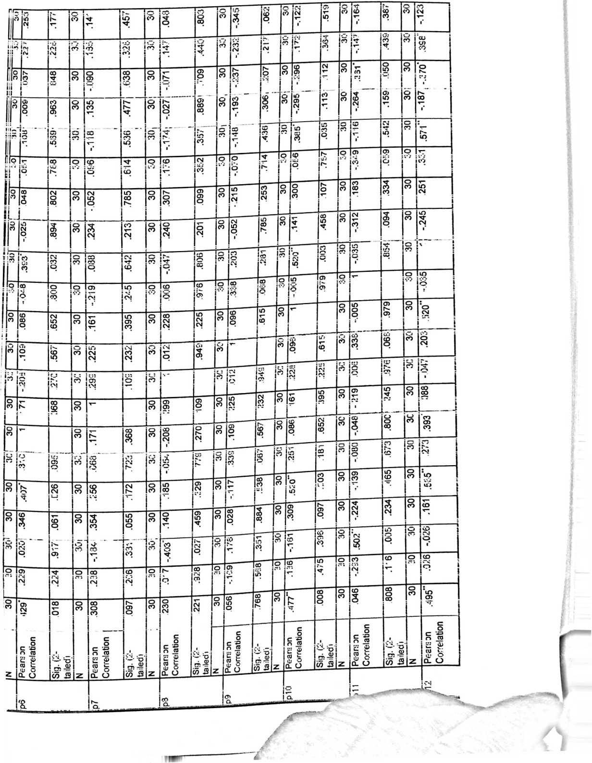
11 >  f) | U’)  cxi | V" | V) | CO  V“ | CL)  CO | 1 1  (*> | CM  05 | o  o | 1 1  co | < I  CM | II1 | I 1  a) | q | CD  03 | C) | U)  CXI  l' | CL)  T” | r)
o  CO  1 | m  co | CM  V z | o  CO | ‘cO | O  ⁵ | o  co | 3 | v-  "M | o  co | *IO  o>  L_J | co | o  co | m  in | m  £ | O  CO | a>  Z_J |  | O  CO
.516“ |  | d  o | 7Z“r  co | — | — | ■^=77  co | .085 | .655 | 30 | -.058 | .759 | co
'r— ¹ |  | i |  | t 1  p | X i  p I | i  •' 1 | CO  T"“ | 3 | co | ▼— | C6  N’ | s | i
Z90_ |  | CN  i~» 1 | o  co  I | ’CD  m | .025 | o  co | .049 | s  1“- | o  co  i | CN  tf)  i’ | O  CO | o  co | i
.391’ |  | .033 | o  co | .557" | o  p | o  co  1 | .055 | .775 | o  co | O | .684 | o  co
.363* |  | Ot’O' | co | CO | 5- |  | 95£‘ | p | co | .270 | V- | co | 1
 |  | .172 | o  l’ 1 | CM  O | .824 | o | IA J  V“ | .417 | o  l’J | D)  LO | Cj  O | o
CO  S  i  i |  | CD  cn | o  co | O>  CO  O | .836 | o  co | :  co  CD  ■- | o  p | o  co | m  co  5— | .384 | s  I
o  1* |  | CD | o  co | .136 | co  N’ | o  co  1 | .185 | .327 | o  co | .253 | T~ | o  co
|‘<O  u;  CO |  | p | o  co | CM  T⁻  r | .516 | co | ‘p  co | p | o  co |  | O | co | 1
t' |  | o> | p  co | i' | c? | p | .087 | co | o |  | “wl | p  •?7 | i
.172 |  | 3  CO | o  co | CM  CN  r | .519 | o  co | t  co  co | o  p  .. . | o  co |  | CO  CD  p | O  co  — | i
-.232 |  | CN | co | uo  3  1 | .062 | co | .022 | p | co | s  p | CD | o  co
147 |  | ’r*- |  |  | co | s | rr  A | cq | co | CN |  | s | i
185 |  | 00  CN | o  co |  | UO | o  co | CN  co | §  - | o  co |  | CO | o  co | i
LZZ |  | .228 | o  co | .253 | T— | o  co | CN  CD  ▼— | o>  p | o  co | s | .324 | o  co
5  i' |  | CO | o | co  l' | J» |  | p | 8 | co | y H’*' | CN | co
CO  C’J |  | jj | o  co | 0£3' | CN | o  co | .429* | co  ▼— | o  co | co  CD  <M | .153 | o  co | (2-tailed;,  2-tailed).
CO |  | v—  cn  p | o  co | .387 | seo' | o  co | .063 | .742 | o  co | CO  in  ▼— | N | o  co  —n | (2-tailed;,  2-tailed).
$  r |  | .4-4; I  I | p | u>  CM  p  r | Li  p | p | .046 | .810 | o | b-  tO  T—  r | .406 | CO I | 11 level  5 level (
.274 |  | co  V— | p | CM  CO | CO  O1 | p | <o | p | o  n» |  | .472 | o | itthe C .C  tthi) C D!
CO  • ‘O |  | CO  o  o | o  co | ‘co  CN | O  CN  O | o  co | :  co  co  <D | o  o  o | o  co | co | co  o  o | CO | riifiCcint c  lificant a’
Pg ani on | Correlation | Sig. (2-  tailed) | 7- | Pears on  Correlation | Sig. (2-  tailed) | z | Pean- an  Correlation | Sig. (2-  i tailed) | z | Pean- on  Correlation | Sig. (2-  tailed) | z i | elation is sig  alation is sign
v/  O. |  |  |  | CN  CL |  |  | £ |  |  | 1. J |  |  | L_ E  ,
V | .45:1 | r; | U’)  p  r |  | CO | o  p | > n  do  p | cO | r- |  | «5
CO  i' | .490 | 30 | .085 | .655 | 30 | v |  | O  CO | g  V/ | .099 | 30

1  B  l | I | CO  o | p | r-. | (XI  •*  M | p | p | 77" | O | CO  CM | CO | o |  | p  p | O 1  i | g | T—1  CO
i  1 | 'co  CO | o  o | <o | 2 | T“  O | CO | tO  (D  p | : C’j | CO | CM | t—  p | CO | (O  OJ | o  p | CO i | C-4  <0  V“ | CTl  p
B  |^_{t}  1 °* | CO  cm | CM | 00 | ro | b> | CO | *r-  oo | o | CO | CO | R | CO | o  l' | 55  in | CO | io  •N
i  1  l  B  1  i °  1 °*  B  1  1  1 | CO  vo  :cp  iq  CO | cO  o  «<•  O  CO  <—/ | o  CO  CO  4-1  CO | xr  r>_{t}  o  p  <M  CO | cO  o>  p  vM  CO  o  CM | 1O  ICO  IS  o  Ico  I | M'  «n  CO  p  1M  cm | lv-  P  0>  O  &  *4# | o  CO  o  CO  s | CO  !  O  p  3 | S  o  o  CO | o  CO  o  CO  s | s  r  R  < ■« | p  R  in  p | o  CO  s  r-i  CO  4 | g  s  p | oO  CM  O>  p  CO  CO  c—  1
|  1 ⁰⁰  1 ^{C1}  fi  |  l | oo  p  ₇  cr> | o  —  to  p | O  —  p | O  cQ  CD  O | V- | |O  ’ C*  —  g | g  T”  —  T“ | 3  —  p  CO | O  ’T.’  —  o | p  p  cb  p | O  O  V“  O | p  —  o | p  3  i*  CO  (N | p  p  T" | g  g | ®2  d  ui  p | cq  i  CM  O  i
S  h | L—  :_{r} | L—  cp  p | p | P | p | o | G>  CO | N-  O | o | CM  p | CO  S  — | p | ?,  CM  — | v-  — | o  — | g  o | CM j  «5  •
i  1  1  1 °* | — | s  p | p | k—  P  CM | cm | p  r* j | g  <6 | ,o  p | p |  | p  p | o  fO  1 | O  p | ID  O | g |  | B
B  |  1  a | •_{o}  O>  (O | CO  p | p | O  CO | ▼“ | O  w | 3 | CO  s | o | H | CD  s | p  vi | M— |  | g  CO | o  p | p 1  p  ftt;—
S—  1  1 ^{Q}'  B | 3  <0 | r—>  g | CJ | uS  P | T⁻ | ci  i | p | _{r}-  o | CO |  |  | CO  l | CD  p | 8 | CO | 5 | CM  O  —
1  1 ™  1 ^{CL}  B  1  •5  1 Q-  t_  H  1 o  B'  i | •n  s  V~ | 3  p  CM  O  P | CO  CO  GJ  CO | R  i  T-  §  1 | T“  i  CM  O  O  i | CO  1  UJ  CO  1  CO  1 | V“  1  CU  R  i  in  i | 1  ’r-  i  S  p  1 | CO  1  CO  i  CO I  1 | p  1  u,  CD  p  i  ‘3  p  1 | O  O  in  T—  O  p  1 | CO  1  CO  1  CO  1 | CM  3  O  p  1  '8  CO  1 | 3  p  o  T⁻  cj  CO  p | ⁵  u  CO  CO  1 | 3  WJ  s  O)  CM | CD  O  j  a  cu  p  ■
1  j  i | e  o  c ’S  g t  2 cS | 'H  • —'  c/5 -S | 2 | e  o  c -e  H i  28 i | w' si | i  z | c  o  c e  l 1 VW >  V) 1» I  O i | w :s| | 1  z | c  o  c ’-E  l 1 VW >  £ o j  <y o i  0- O 1 | W | 1  i  z | | c  o  l J W 1  uj m 1  « E 1  | | 0?  w S |  | c f  £  C5 t  GJ «J  0. O | ik ~ i  W 3|
1  j  i | m  £ |  |  | o. 1 |  |  | CM |  Cl _ * |  |  | *2 !  ^{q}-._- — - |  |  | o. |  |  | ‘S.
lo | 2 | K90 | O 1 | : | co  O | o | in | Tt | O | d>  p | T—  o | o | p  (M | 18 H_ | lo | CM | P | lo | Ico 1  o  t’
j CO | 00  R | 3  p | CO | S  co | co  p | co | 'co  CD | l“i  V  O | U J  CO | ■j  iD  v | v⁻ | co | CD | 1 T⁻  CO  p | co | 3  V | ? | co | CD  p
co | B  1 | p | CO | 7 | X  tC» | R |  | CO  rt> | 8 | £2  6 | fO | co | 1 | co  Tt- | co | ’<D  v | o | co | __ 1
|0E 0£ 0£ | CM  b’  CO  in | .757 .035 .364 | o  co i  o  CO  r—»  CO | §  co  v  iq  co  %•/ | .074 .001 .029 | CO  o  co  V»  co | .345 .259 .243 | CD  CD  co  CD  CM  CO | co  o  co  ¹  1  s | CD  p  CD  p  — | CM  O>  p  c’M | io  ICO  o  co  co  1 | rp  1  T~  ;  O | 1  1  co  CM  L^— | io  ICO  s  o  co | V  ’g  CO  CD  p | 3  CM | o  co  o  co  o  co | ,.9i£ e$/ zt>o-
Q  r? i | Q  p |  | Q | —  6j | o | O | V- |  | o | LO  p | CM  p | p | p  CM | 3  T— | p  —— | £2  CM | P  v  — | p  —— | O>  p  1
ip  1 | r“t  CM  p | p  © | t—i  o | 'l- | — | O |  | o  v | o | r  p | ’T  r-  p | o | p | p | O | s  p | OT  O | p | p  r  —
o  v>  B | v- |  | O | CM  p | CO  o | o | o  CO | b-  V | p | CD | N. | o | cb  p  l———— | p  p  — | o  V / | CM  v  — | CO  i - | P | p  V  l’
O  r-" t  1 | co  G> | CM  CD | o  f"? | —  ‘c?  co | —  o | Q  »• 1 | s  3 | CM  <D | O | E  p | S | Q  f t | o>  'V | CD  p | o  1 | CM | 3  N | p | p i  p
o  v> | V*  CM | vy  T— | o  vy | co  CM | p  v | p  v i | CT>  o  r | v-  3 | p  vP | CM  V“  i | in  in | o  v> | ts. |  | o  vP  i | O  i’ | V⁻  CD | p  "I | cp  l’
r->  CP  * | o  CM  p | CO  uj  p | CP | $ | p | o  CP | CD  CP  p | (D  8 | r->  CP | CP  O  i | m  CP  p | CP | o  p  i | LP  O  1 | c5  i | CP  p  i | O |  | CP  p
CO  B | o  CO | CD  O |  | ▼“ | CD  co | CO | v | 3 | C5  1 | ci  ▼-  i | CD | co  i | di  p  1 | O  v  i | co  1 | ’T—  p | CD  O | co | co  p  1  1
co  B | s  V | UP | co | u->  CM  p | CD  p | LJ  CO | LJ  CD  CM | 3  V  1 | LJ  CO  1 | UP  co  CM  ■ | UP  O  CM  i | co  1 | o  CM  1 | UP  oo  p  i | co  1 | N  1 | CP  V  1 | co | CM  CO  ■
8  B | k  M; | cu  O  p | <->  co | J  m  CT> | UP  § | co | 's  p | §  1 | co  1 | ‘3  p  i | co  p  ■ | co  1 | ‘s  1 | 3  p  1 | co  i | ‘co  p  1 | CP  O  O  i | co | CO  B
B  |z | Pearszn  CoiTelation | Sig. (Si  tai ed) | 7 | Pearszn  Ccnrelation | tl  co 5 | Z | Pearszn  Ccnrelation | <n S j | 1  z | Pearszn  CciTelEition | w s| | 1  z | c  o  c e  C > KW 1  g g 1  S.& j | 1  w s| | 1  z | Pearszn  CoiTelation | i'*. -x^i  . m 1  w'S j | z | Pearszn  CoiTelation
 |  |  |  | o. |  |  | CL |  | 1 | o. |  | i  -Jl | o. |  | i  i | D. |  | i  1 | CL
lo)  r | o  ^{r}• | .307 |  |  | CT)  O | O  1 |  |  | IE"I | 1
lu’l  lio  CO | iTj  CO | T— 1 |  |  |  | CO i  1 | .307' | i7i  CTJ  p | CO | 1
i | 65 | 65 |  |  | <rn | £  '' | S  i | S | CO
o  l'-O  jcn  N  I  CM  1 | CO  3  65 | /54 /31 |  |  | o  w—  oo  t | o  CO  o  65  S | C\J  T  g  iq | U')  in  3  O  v—y | 30 30 30 | 1  i
is  cd  l | Q  ’T ¹ | « |  |  | o  p | Q  r* ? | P  T~ | S  cd | o | Correlcibon is significEint at t ie (1.01 le\el l.?-tailed/  *. Correlaiion is sign ficent at tha 0 05 level (2-tailed).
.516 | O | >r  M.  r |  |  | p | P | "^T | p  p | p  .J
.519 | p | CC  ir |  |  | p | o | St | p  p | o
V  F | o  f \> | $  'T” |  |  | TT  6o | Q  f *_{e}t | <o  5“ | 6> | Q  "1  j
CD  iq | p  vJ | P  04 |  |  | CO  04 | p | 5 | CO  p | p 1  VZ j  i
IZZ' | co | ’H  C |  |  | €O  O | o  CO | iu  p | U) | ⁸I
65  o  i' | 65 | S |  |  | jj’ | 65 | rr i  u5  X— | S | 1  i  1
.092 | UJ  CO | .433 |  |  | r-  O | CO | CO  •x—  i | CN | 3  1
.02C | cj  CO | O'  O’  <£ |  |  | § | CO | S  00  i | QU  O  O  • | 1  fi  1
|Sk?.  tai ed) | Z | Pearszn I | C  c  •4=  £  O |  | 4 f  w S | Z | Pearszn  Ccrrelation | Skj.  tai ed) | z I
 |  | z |  |  |  |  | i _J

 | N | %
Valid | 30 | 100.0
Cases Excludedª | 0 | .0
Total | 30 | 100.0
a. Listwise deletion based on all variables in the  procedure.  Re iability Statistics  Cronbach's  Alpha | Cronbach's  Alpha Based on  Standardized  Items | N of Items
.830 | .836 | 14
Item Statistics | Mean | Std. Deviation | N
p1 | 4.07 | .691 | 30
P2 | 3.67 | .844 | 30
P3 | 4.33 | .802 | 30
p4 | 4.00 | .830 | 30
P5 | 3.97 | .669 | 30
p6 | 4.10 | .662 | 30
P7 | 3.80 | .761 | 30
p8 | 2.87 | .937 | 30
p9 | 3.73 | .740 | 30
p10 | 3.53 | .730 | 30
p11 | 4.93 | .254 | 30
P12 | 4.00 | .910 | 30
p13 | 3.73 | .868 | 30
p14 | 3.90 | .803 | 30
Item-Total Statistics | Scale Mean if  Item Deleted | Scale Variance  if Item Deleted | Corrected Item-  Total  Correlation | Squared  Multiple  Correlation | Cronbach's  Alpha if Item  Deleted
p1 | 50.57 | 32.323 | .402 | .497 | .823
P2 | 50.97 | 30.861 | .468 | .712 | .819
P3 | 50.30 | 29.321 | .691 | .707 | .803
p4 | 50.63 | 31.689 | .384 | .613 | .825
p5 | 50.67 | 32.644 | .376 | .489 | .825
_{P}6 | 50.53 | 31.499 | .542 | .637 | .815
P7 | 50.83 | 30.075 | .636 | .772 | .807
p8 | 51.77 | 31.013 | .390 | .447 | .826
p9 | 50.90 | 32.369 | .362 | .626 | .826
p10 | 51.10 | 30.921 | .555 | .485 | .813
p11 | 49.70 | 34.769 | .378 | .352 | .829
P12 | 50.63 | 31.206 | .387 | .475 | .826
p13 | 50.90 | 30.162 | .529 | .641 | .815
p14 | 50.73 | 30.961 | .488 | .591 | .818

Total  98 | 108 | 114 | 101 | 108 | 122 | 96 | 121 | 109 | 112 I | 137 | 128 | F—*  < | 129 | 110 | 137 | 114 | l 100 | CM  r—* | 1 128 | 1 129 | 123 | 112 | 120 | 110 | 114
36  4 | CM | cd | cd | r- < | CD | CD | T | UD | T | UD | T | T | T | T | UD | LD | CD | CD | U“1 | UD• | 1 -r.  '■i | C« | ■’ |  | ..
35  4 | 'T | cd | 'T | CM | CD | CD | T | T | CD | UD | CD | CD | LD | CD | LD | UD | CD | T | UD | UD | T | CM | UD | T | UD
•’ ^{Xl}' | t | xr | U'» | U') | T | CD | cD | U'» | T | U’» | U’) | T | U’) | U'» | U'» | U'» | UD | UD | UD | UD | U'» | T | U') | U'» | U'»
32  4 | T | T | T | T | T | CD | D | UD | T | UD | D | CD | LD | CD | T | UD | T | T | T | UD | UD | T | T | T | T
S «m | cd | cd | CD | CM | CD | CM | UD | CM | C^) | UD | T | CD | T | T | T | CD | T | CD | ’T | CD | CD | T | T | CM | UD
30  D  4.. | -T | -T | f—1 | T |  | €• 1 | •T | <— | CD | ** J | Xi | <D | T | M | *< 4 | •—; |  | C •< | NJ | NJ | —•« | T |  | r- 4
29  4 | T | 'T | CD | T | T | T | T | T | T | UD | D | T | U') | T | LD | UD | CD | T | T | UD | T | T | UD | T | UD
:js  4 | 'T | T | T | 'T | T | T | T | UD | T | UD | T | ID | T | U') | UD | UD | CD | T | UD | T | UD | T | UD | T | T
26  4 | 'T | 'T | T | T | T | CD | T | UD | T | CD | D | T | LD | T | T | T | CD | T | T | UD | CD | T | UD | T | T
25  D  z. | T | C 'i | f —1 | T | T | f ~1 | — | C'i | CD | I | T |  | M*| | CD |  | — | CD | 'M | w*i | T | 'M | T | 'M | 'M
24  4 | 'T | T | CD | CD | T | CD | T | D | T | UD | D | T | T | T | UD | UD | CD | T | T | T | T | T | UD | T | UD
23  4 | T | T | T | T | T | CD | UD | CM | D | T | D | T | LD | ID | ’T | — | CD | UD | UD | T | UD | T | T | T | CM
DI | T | C“ t | f»-1 | UD | T | C'i | T | C'i | f D | T |  | f D | U-. | T |  | s’D | Cm | UD | UD | T |  | 'M | 'M | Cm | «"i
20  4 | cn | cd | CD | T | LD | T | D | D | T | T | T | ID | T | T | UD | UD | CM | T | T | UD | T | T | CD | T | UD
18  4" | cd | T | CD | CD | LD | CD | T | UD | T | CD | T | T | T | CM | UD | T | CD | T | T | T | T | T | CD | T | T
J  jZi |  |  | -W- | T |  | *4 | •D | T | T | UD | D | T | LD | T | UD | UD | N | T | UD | UD | UD | T |  | 'M | T
11  Aj" | cd | LD | CD | T | ■T | CD | T | UD | T | UD | T | T | U') | T | UD | UD | CD | T | T | T | UD | T | T | T | T
’T CM | T | CM | T | r') | xr | T | T | •—* | r') | v"» | U') | e» |  | T | T | e') | T | T | U') |  | ’T | ’T |  |  | L M
□ O> | 'T | UD | T | T | LD | -T | UD | T | T | D | D | LD | LD | LD | UD | T | T | •n | T | T | ’/D | T | T | «/D | T
12  4 | T | UD | CD | CD | LD | T | T | UD | T | D | D | LD | LD | U') | UD | UD | T | T | T | T | T | T | T | T | T
11  3 | ud | ud | CD | T | T | UD | T | UD | UD | D | m | T | LD | T | UD | UD | T | T | T | UD | T | T | T | T | UD
r-A | ' ♦ | UD | T | T | ’D | T | T | UD | T | T | D | LD | ID | T | UD | UD | T | T | T | UD | T | T | T | T | T
o\ t | T' | UD | T | T | D | CD | T | UD | UD | D | T | T | T | T | UD | T | T | T | T | T | T | T | T | T | —-
<JO T | CD | rt | CD | CD | ’T | CD | 'T | CM | CM | D | 'D | — | CD | ’T | ’T | — | CD | ’T | UD | T | T | ’T | ’T | 01
r- cm | l/~) | ID | CD | UD | T | CD | T | T | T | D | ID | T | T | T | UD | UD | T | UD | UD | UD | UD | T | T | UD | CM
•y*> | xr | •D | T | S | UD | r’) | UD | CD | T | D | T | T | T | T | UD | T | CD | UD | T | UD | T | T | T | UD | T
- _ |  | > | .--. | • -. |  | 'j |  | % ; |  | TT| | m’» | vD | T | -'i | UD | T | T | UD | UD | UD | UD | 'M | T | T | UD
 |  | ■T | CD | UD | U) | CD | U') | CD | D | D | iD | T | T | CM | UD | CD | T | UD | UD | UD | UD | T | T | T | UD
f-a CM | cd | T | T | T | T | CD | T | CD | T | D | T | T | T | CM | UD | T | CD | UD | CD | T | T | T | T | T | 'T
Responden  1 | CM | en | T | m | VO | r* | X | C\ | O  T-A | j-j | CM  ru | CD  1-H | T | U^ | L©  fH | fa | X | 12 | | 20 | CM | 22 | 23 | 24 | 25 | 26
110 | 124 | 105 | 102
m- | cm | 'M- | CM
m- | CM | ri | CM
'M | u> | <*) | M"»
M’ | ir> | ’M | CM
(N | un | 'M" | 'M*
 | - »*■ | •Z'i | C M
M’ | 'M" | ’M- | CM
m- | ’M" | cn | CM
m- | 'M | cn | CM
*•-» | 'C1 |  | C~»
M’ | ’M- | 'M⁻ | CM
cm | ’M | m | CM
Cm |  | < “j | Cm
'M" | vm | m | 'M"
M’ | cm | cn | CM
'M* | •-m
’M- | 'M- | 'M- | 'M-
cM | 'M | ’-T | 'M
■M’ | '-M | ’M- | 'M-
'M- | ’M | m | CM
'M- | tZ') | 'M- | 'M-
M' |  | m | vn
M’ | m | 'M- | 'M-
CM | ’T | cn | CM
'M- |  | m | m
<m | tT) | CM | CM
u-, | vr, | cn | ■M’
in | 'M" | 'M⁻ | m
m | ’M* | cn | CM
r- | 00 | O\ | o
CM | CM | CM | CM

 | Tota| | 79 | 82 | 94 I | 1 LL | 83 | 95| | 76 1 | 93 | 96 I | 1 06 | O  r—4 | 99 1 | 90 I | 00  Ox | 81 1 | 109 1 | 102 | 77 | 94 | 95 | 101 1 | 97 I | T  00 | I 06 | 92 1 | 96 | 92 |
 | 22 | 'T | 04 | m | cn | W ■ | d | d | T | VI | T | VI | T | T | T | T | VI | VI | d | d | VI | VI | T | 04 | T | d | VI | ’T
 | 21 | t | 'T | cn | t | 04 | d | d | T | T | d | VI | d | d | <n | m | VI | VI | d | T | VI | <n | T | 04 | VI | T | VI | ’T
 | 20 | ■r | T | T | «n | vi | T | d | d | VI | T | VI | m | T | VI | «n | VI | VI | VI | <n | VI | <n | VI | T | <n | VI | VI | ’T
 | 19 | 'T | T | T | T | T | T | d | VI | VI | T | VI | VI | d | VI | m | T | VI | T | T | T | VI | VI | T | T | T | T | 'T
 | 18 | t | 'T | T | m | T | T | T | T | T | T | VI | <n | T | VI | T | <n | VI | d | T | T | VI | T | T | VI | T | VI | T
 | 17 | 'T | 'T | T | T | T | T | T | T | VI | T | VI | T | VI | T | VI | VI | VI | d | T | VI | T | VI | T | VI | T | T | T
 | 16 | 'T | t | t | m | m | T | d | t | VI | T | VI | VI | T | T | T | VI | <n | d | T | T | T | T | T | VI | T | VI | T
 | 15 | •r | oi | m | oi | t | vi | T | VI | VI | T | T | T | <n | T | T | VI | VI | 04 | T | T | <n | T | T | d | T | VI | T
 | 14 | cn | 'T | T | en | t | T | d | d | T | T | d | T | T | T | d | VI | VI | d | T | T | T | T | T | d | VI | T | T
 | 13 | 'T | m | t | cn | cn | v> | d | T | VI | T | d | T | T | T | O) | *n | T | d | T | T | T | T | T | d | T | T | T
 | 12 | ’T | ’T | vi | T | t | T | T | VI | T | T | VI | <n | T | VI | T | VI | VI | T | T | VI | <n | VI | T | T | T | T | ’T
 | 11 | 'T | cn | vi | cn | T | T | d | T | VI | T | VI | T | T | <n | T | <n | <n | d | T | T | T | VI | T | T | T | ’T | 'T
 | 10 | 04 | T | VI | T | t | VI | T | V) | T | T | VI | VI | VI | VI | VI | VI | T | T | VI | T | T | V) | T | 'T | VI | ’T | T
 |  | 'T | T | vi | m | d | VI | T | T | VI | T | VI | VI | VI | VI | VI | VI | VI | T | T | T | T | T | T | T | T | T | 'T
 | 00 | cn | vi | vi | cn | T | T | VI | T | VI | VI | VI | m | T | VI | T | VI | <n | T | T | T | m | T | T | T | T | VI | T
 | r- | 'T | T | vi | T | T | VI | t | T | VI | T | T | VI | VI | VI | T | VI | VI | T | T | T | VI | T | T | T | T | T | T
 |  | ■r | T | vi | T | T | VI | d | T | VI | VI | VI | T | T | T | T | VI | T | T | T | T | T | T | T | T | T | T | T
 | m | 04 | VI | vi | m | vi | T | d | T | T | T | VI | VI | T | T | T | VI | VI | T | VI | VI | VI | VI | T | T | VI | 04 | T
 | 'T | 'T | t | vi | T | en | VI | d | VI | d | T | VI | T | T | T | T | VI | T | d | VI | T | VI | T | T | T | VI | ’T | VI
 | d | ■r | m | T | m | vi | VI | T | VI | d | T | VI | VI | <n | T | 04 | VI | T | T | VI | VI | <n | VI | T | T | T | VI | VI
an |  | co | m | T | m | vi | VI | d | VI | d | VI | VI | VI | T | T | 04 | VI | d | T | »n | VI | VI | VI | T | T | T | VI | VI
nyata | tH | 04 | cn | T | T | T | t | d | T | d | T | VI | T | T | T | 04 | VI | T | d | VI | d | T | T | T | T | T | T | VI
| Per | kespondei |  | 04 | m | 'T |  | KO | O' | 00 | Q\ | O | r-« | n 1 | P | H 1 | si 1 | 91 | U | 00  fH | 61 | | 20 | . .21 | | 22 | L-?3 .. | K 1 | 1 25 | | 26 | | 27

Hasil Uji Coba Validitas I Variabel Y  Correlations | CO  x—  Ol | .364* | 00  3 | o  co | .387* | co  p | o  CO | .374* | .042 | O  co | zze- | .040 | O  CO | .394’ | S  p | o  co | .350 | OO  m  p
Hasil Uji Coba Validitas I Variabel Y  Correlations | CL | X  o  CO | O  o  o | o  co | CM  co  p | co  CD  p | o  co | CM  p | o  00  p | o  co | CM  O  p | m  o | O  co | ’CM  co | 6  p | o  co | k | CD  p
Hasil Uji Coba Validitas I Variabel Y  Correlations | CO  CL | ’m  m | o  o | o  co | m | 3  p | o  co | LO  3 | CM  co  p | o  co | 00  p | co  p | o  co | co  CM  p | CD  CM  p | o  co | o  CD  P | 3
Hasil Uji Coba Validitas I Variabel Y  Correlations | LO  O. | cd  m  CO | m  o | o  co | o  l’ | CD | o  co | CM  V” | co  p | o  co | CD  p | s  T⁻ | o  co | CD  p | CO  CD  x— | o  co | 3  1* | CD  CD  m
Hasil Uji Coba Validitas I Variabel Y  Correlations | CL | ’co | CD  O  O | o  co | cd  X⁻  r | CO  p | o  co | CO  CO  X— | CO | o  co | 3  p | 00  LD  T“ | o  co | lO  co  p | CM  p | o  co | 3  p | CD  m  p
Hasil Uji Coba Validitas I Variabel Y  Correlations | CO  CL | X  3  m | O  O | o  co | s  p | CM  O  p | o  co | 3  p | 3  p | o  co | CD  P | lO  co  x— | o  co | o  X— | co  (D  p | o  co | m | o  p
Hasil Uji Coba Validitas I Variabel Y  Correlations | CM  CL | : i  CO  cd | CD  O  O | o  co | CO  o  p | CO  CD  O | o  co | co  X⁻ | co  p | o  co | co  l’ | CD  UD | o  co | CD  co  p | O  m  p | o  co | ’CM  CM | o  CM  p
Hasil Uji Coba Validitas I Variabel Y  Correlations | CL |  | CM  O | o  co | p | CD  p | o  co | CD  m  p | 00  co  x— | o  co | v | CD  3 | o  co | lO  co  X— | p | o  co | CD  x— | CD  co  m
Hasil Uji Coba Validitas I Variabel Y  Correlations | O  CL | ’m  CO | 3 | o  co | o  CD  p | O  m  p | o  co | o  CD  X~ | p | o  co | X~  p | CD  O | o  co | §  X— | CM  CO | o  co | O  co  p | X—  CM  P
Hasil Uji Coba Validitas I Variabel Y  Correlations | CD  CL | o  m- | CD  CM  p | o  co | ’o  3 • | m  p | o  co | CO  p | CM  CD  O | o  co | m  CM  p | CM  CO  P | o  co | lO  X“ | LD  CM  M; | o  co | ’o  X— | m  CM  p
Hasil Uji Coba Validitas I Variabel Y  Correlations | 00  CL | CM  m | CO  o  p | o  co | CM  CO  i’ |  | o  co | LD  X⁻  p  t’ | CD  CO  p | o  co | co  CD  p | co  ID  x— | o  co | s  p | co  co  p | o  co | p | o  m  p
Hasil Uji Coba Validitas I Variabel Y  Correlations | O. | ‘co  co  m | CM  O  O | o  CO | m  co  p | m  p | o  co | ‘CD  p | CD  CO  O | o  co | CD  CM  p | CD  O | o  co | CD  CD  p | oo  o  x~ | o  co | CD  ▼—  P | CD  CD  O
Hasil Uji Coba Validitas I Variabel Y  Correlations | 'g. | o  o  co | CO  O  T— | o  co | m  r | co  3 | o  co | O  CD  p | 3 | o  co | O  O  r | LO  X⁻ | o  co | co  p | M’  CM  p | o  co | O | o
Hasil Uji Coba Validitas I Variabel Y  Correlations | m  o. | ‘o  CD | O  o  o | o  co | *CO  co  p | CO  p | o  co | ’CD  O  p | O  o  p | o  co | o  co  p | m  O | o  co | m | O | o  co | xr—
Hasil Uji Coba Validitas I Variabel Y  Correlations |  | O  CD | o  o  o | o  co | CD  p | CO  CO  p | o  co | X  o  o  p | o  o  p | o  co | p | O  o  p | o  co | X“ |  | o  co | m  M’ | p
Hasil Uji Coba Validitas I Variabel Y  Correlations | co  CL | X  CD  S | CM  O  p | o  co | O  p | CD  CD  O | o  co | co  CM  p | o  o  p | o  co | X~ |  | o  co | p | O  O  p | o  co | o  co  p | p
Hasil Uji Coba Validitas I Variabel Y  Correlations | CM  CL | ‘cd  CD  m | o  o  p | o  co | X  3 | S  p | o  co | r— |  | o  co | ‘co  CM  p | o  Q  O | o  co | ‘o  o  p | o  o  p | <_>  co | ‘co  o  p | o  p
Hasil Uji Coba Validitas I Variabel Y  Correlations | x—  CL | CD  CM | co  m  x— | o  co | X“ |  | o  co | 3 | CD  O  O | o  co | O  p | CD  CD  O | o  co | CD  p | co  co  p | o  co | co  CD  p | p
Hasil Uji Coba Validitas I Variabel Y  Correlations | O | T— |  | o  co | CD  p | co  ID  x~ | o  co | ‘CD  CD !  p | O  O  p | o  co | ? | CM  O  O | o  co | o  p | o  o  p | o  co | X  o  ▼“  p | o  p
Hasil Uji Coba Validitas I Variabel Y  Correlations |  | c  o  o _®  £ ®  cn  0) o  n t •> | CM  -o  • ®  u> —  m ® |  | C  O  c -5 ‘  o C0  £ ©  co t  0) o  CL O | i  • ®  CD =  co S | z | C  o  c  o ®  £ ®  (U K-  <D O  D- O | - ®  CD =  C0 2 | z | c  O  c  o 5  £ ®  CD t  ® O  0. O | ■ ®  CD =  co 2 | z | c  o  C 2  o 5  £ ®  ® t  ® o  Q_ o | CM -  -O  ®  CD =  co 3 | z | c  o  C =  o  2 ®  ®  <D O  a. O | CM  '— ’U  -L ®  CD =  (D .S
Hasil Uji Coba Validitas I Variabel Y  Correlations |  | CTJ  O |  |  | a  7L |  |  | CM  CL |  |  | co  CL |  |  | 3 |  |  | m  CL

■
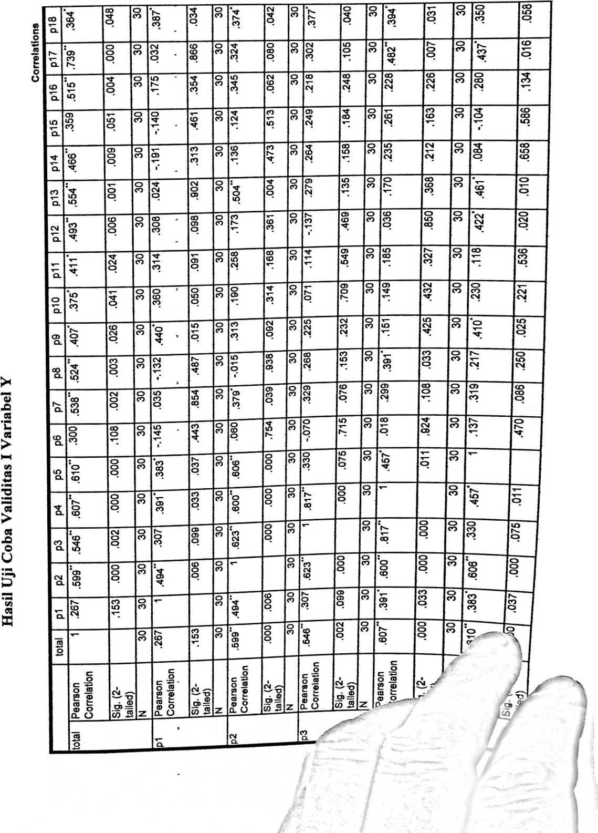

P36 | | .373 | CM  O | 30| | .093 | cm  p | |09 | .083 | .6631 | o  CO | o  X~ | |9Z9’ | k_J | .112 | 12.99’ | o  co | .194 | Lo9
p35 | .427* | .019 | 30 | .213 | .258 | 30 | .233 | 913’ | |0£ | co  o  V“ | .588 | i “ | .191, | CM  p | I ³⁰ | .292 | .117
p34 | .389 | CO  o | 30 | .168 | .376 | o  CO | .179 | .345 | I09 | .103 | .589 |  | .1671 | .377 | I 30 | .060 | .753
££d | .257 | o | 30 | .162 | .393 | o  CO | .294 | .115 | o  co | .513“ | o  p | i ³⁰ | o  o>  p | o  o  o | i 30 | .259 | .167
p32 | .589*’ | o  o | 30 | o  CO  p  l" | .873 | 30 | .355 | .054 | o  co | .240 | .201 | I 30 | ’o | .015 | | 30 | .316 | .089
CO  CL | .438* | .016 | 30 | -.049 | CO  o | |09 | .129 | LW | o  co | .265 | zsr | O  co | .193 | .306 | 09 | | .166 | co  p
0£d | 5 | .022 | 30 | .122 | .522 | |0£ | .158 | o | |09 | .240 | .202 | I ³⁰ | .137 | o | I ³⁰ | .238 | .205
p29 | .658** | o  o  o | 30 | .266 | 991/ | 30| | o>  co  CO | s  p | o  co | .197 | .297] | 09 | | .344 | .063 | I ³⁰ | .346 | .061
CO  OM  CL | .435* | .016 | 30 | .058 | .760 | 30] | .175 | 5  CO | loe | -.140 | o  co | I 30 | -.013 | .944 | ! ³⁰ | .248 | .187
CM  CL | .359 | .051 | 30 | .450* | .013 | 301 | .255 | .175 | O  co | p  r | o»  p | 09 | | o  O  o  6 | o  o  p  X“ | i ³⁰ | o  co  •r- | i .342
p26 | .362* | .049 | 30 | .103 | .590 | 301 | .128 | .500 | 301 | -.051 | x— | o  co | .013 | .945 | | 30 | .241 | .200
p25 | fe | p | 30 | .003 | .985 | 301 | .206 | CM | |0£ ! | .281 | .133 | 09 | | .150 | .427 | I ³⁰ | i .089 | s
S  CL | co  CM  lO | CO  o  o | 30 | .265 | .157 | 301 | p | .094 | b | .0971 | .609 | t ³⁰ | .165 | .382 | o  co | .349 | co  tn  p
CO  CM  CL | .361* | .050 | 30 | -.397* | .030 | o  CO | .033 | .862 |  | .2331 | .215 | 09 ! | .087 | .649 | o  co | .280 | 3
S  CL | .123 | .518 | 30 | CO  l’ | .535 | 30[ | o  CM  r | .527 | Loe _ | -.062| | .746 | | 30 | 3  O | .735 | o  co | .061 | i .749
p21 | .432* | o | 30 | lO  CM  r' | .512 | |09 |  | .248 | O  co | .240, | .202 | o  co | .149 | .432 | o  co | • .155 | ! .415
p20 | o  co  CO | .038 | 30 | .141 | .459 | 301 | .254 | .176 | o  co | co  CM  CM | .226 | I ³⁰ | .342 | 3  p | o  co | .345 | 04  <O  p
p19 | .412* | .024 | 30 | .303 | s | oc | .443 | p | o  co | .187 | .322 | 09 | .319 | s  p | <—>  co | CM | s  p

|oc | .132 | 00  co | 30 | .060 | .752 | 30 | -.129 | .497 |  | .385* | .035 | o  co | .449* | .013 | 30| | .184 | .331 | 30 | .369*
301 | .189 | .318 | o  CO | !s  10 | s  o | o  co | .346 | .061 | o  co | .262 | .163 | o  CO | .429* | CO  p | o  co | .454* | .012 | o  co | .459*
|o£ | co  X⁻  r | .347 | o  CO | .335 | o  o | o  co | -.036 | .850 | o  co | .516“ | .004 | o  CO | .415* | .022 | o  co | .360 | .051 | o  co | .527“
|0£ | .124 | .515 | o  CO | .412 | .024 | o  co | .335 | .071 | o  co | -.144 | .447 | o  co | -.053 | o  co | o  co | 660’ | x~  o  p | o  co | -.056
|oe | .429* | CO  o | o  CO | .318 | co  o | o  co | .708“ | 000’ | o  co | -.176 | .352 | o  co | co  o  X“  i’ | .569 | o  co | -.013 | i | o  co | 10 i  p  l’
|oc | .138 | .466 | o  CO | .542“ | .002 | o  co | .114 | .550 | o  co | .298 | cn  o  X— | o  co | .314 | .091 | o  co | .333 | .072 | o  co | t  cn  CO
301 | .102 | .591 | o  CO | .247 | .188 | o  co | p | .930 | o  co | .482“ | .007 | o  co | .619“ | o  o  p | o  co | co  p | .003 | o  co | X⁻
301 | .025 | .895 | o  CO | .339 | .067 | o  co | o  co  l’ | .492 | o  co | .324 | .080 | o  co | .444* | p | o  co | x— |  | o  co | .531“
301 | .212 | .262 | o  CO | .398 | .029 | o  co | co  co  1’ | .483 | o  co | .391' | .033 | o  co | x— |  | o  co | .444* | p | o  co | .619“
301 | -.207 | .272 | o  co | .286 | .126 | o  co | .039 | .839 | o  co | X— |  | o  co | .391* | .033 | o  CO | .324 | o  co  o | o  co | .482“
oc | .307 | 660’ | o  co | .187 | .323 | o  co | X~ |  | o  co | .039 | .839 | o  co | -.133 | co  CO | o  co | -.130 | .492 | o  co | p
30 | -.052 | .787 | o  co | x—• |  | o  co | .187 | .323 | o  co | .286 | .126 | o  co | .398* | .029 | o  co | .339 | CD  O | o  co | CM
30 | t* |  | o  co | CM  10  O  r | .787 | o  co | .307 | .099 | o  co | o  CM  >’ | .2721 | o  co | CM  CM | .262 | o  co | .025 | .895 | o  co | CM  O  x“
30 | .137 | o | o  co | .319 | .086 | o  co | .217 | .250 | o  co | .410' | .0251 | o  co | O  CO  CM | .221 | o  CO | co  x— | CD  CO  m | o  co | .422*
30 | .018 | .924 | o  co | .299 | co  o  x— | o  co | .391’ | .033 | o  co | .151 | .425 | o  co | .149 | .432 | o  co | .185 | i .327 | o  co | CD  CO  O
30 | o  o  r | .715 | o  co | .329 | .076 | o  co | .268 | .153 | o  co | .225 | .232! | o  co | X“  O | CD  O | o  co | V“ | S | o  co | CO  X“  i’
301 | o  CO  O | .754 | o  co | .379' | .039 | o  co | 10  3  •* | .938 | o  co | .313 | .092 | o  co | O  o>  x— | .314 | o  co | .258 | CO  CD  x~ | o  co | CO  x—
30 | «0  i’ | .443 | o  co | .035 | .854 | o  co | -.132 | .487 | o  co | ‘o  t | 910’ | o  co | .360 | .050 | o  co | p | .091 | o  co | co  O  p
oc | .300 | CO  O  x— | o  co | .538“ | CM  O  O | o  co | .524“ | .003 | o  co | o | .0261 | o  co | .375* | 3 | o  co | X— | CM  O | o  co | .493“
7 | Pearson  Correlation | Sig. (2-  :ailed) |  | Pearson  Correlation | Sig. (2-  tailed) | z | Pearson  Correlation | Sig. (2-  tailed) | z | Pearson  Correlation | sig. (2- |  tailed) | z | Pearson  Correlation | Sig. (2-  tailed) | z | Pearson  Correlation | Sig. (2-  tailed) | z | Pearson  Correlation
 | CO  o. |  |  | 'o. |  |  | co  o. |  |  | m  o. |  |  | o  o. |  |  | o. |  |  | CM  O.
|oc | -.023 | CD  O  O) | 30] | o>  o  1* | |999 | 30] | s  p | o  CD  00 | log | .195 | .3021  1 | los | .185 | .3271 | |oc | .291 |  | IOE I | ’CM  o
|0£ | t—  O | .710 | o  CO | -.005 | .978 | o  CO | .059 | .755 | o  co | -.029 | .879 | o  co | .043 | .822 | o  co | .168 | .375 | O  co | .149
30| | O>  O  l’ | .634 | o  CO | .410* | .025 | o  CO | .150 | .430 | o  co | co  00  Y— | .320 | o  co | .339 | .067 | o  co | .093 | .624 | o  co | .169
|0£ | CD  CO  O | .650 | o  CO | CO  p | 699' | o  co | .066 | .729 | o  co | .053 | o  CO | o  co | .314 | O)  p | o  co | .077 | .687 | o  co | .044
]0£ | .238 | .205 | o  CO | .287 | .125 | o  co | .233 | .215 | o  co | .330 | .075 | o  co | .227 | .227 | o  co | CD  p | l .050 | o  co | o  p
|0£ | m  v | .425 | o  CO | CO  O | .803 | o  co | .426’ | .019 | o  co | O)  ’C⁻ | CM  p | o  co | o  o  p | 1.000 | o  co | CO  O  CM | o»  CD  CM | o  co | CD  X~
|0£ | .209 | .268 | o  CO | .115 | .545 | o  co | .473“ | co  o  p | o  co | .173 | .3601 | o  co |  | .350 | o  co | CD  CO  X⁻" | CO | o  co | lO  p
J0£ | m  O)  X~ | o  CO | o  CO | .119 | .531 | o  co | .149 | s | o  co | .120 | .527 | o  co | .249 | .185 | o  co | .584“ | o  p | o  co | ’o  o  lO
301 | 00  CO  p  1* | .842 | o  CO | .227 | .228 | o  co | CM  00  O | .667 | o  co | .210 | .265 | o  co | o  CM | .273 | o  co | lO  CD  ▼— | CM  CO  p | o  co | .549*
O  CO | o  o  o  o | o  o  o  X~ | o  CO | .219 | .244 | o  co | -.059 | .755 | o  co | VZ2' | .147 | o  co | O  CD  CO | 090‘ | o  co | .214 | CO  CM | o  co | CO  p
30| | io  co | .057 | o  CO | p | 999’ | o  co | .012 | .950 | o  co | .139 | .464 | o  co | .444’ | M’  p | o  co | CD  CM | CM  «O  CM | o  co | o  m  p
los | o  CM  o | .915 | o  CO | .329 | .076 | o  co | .460* | x—  T“  O | o  co | .075 | .693 | o  co | -.092! | .627 | o  co | .043 | CM  CM  p | o  co | CM  p  l’
o  CO | CM  O  1* | 0G6‘ | o  CO | .092 | .628 | o  co | .075 | .694 | o  co | o | .028 | o  co | o  co  CM | CM  CM | o  co | .462* | O  O | co | co  a>  p
301 | .134 | .479 | o  CO | .195 | .303 | o  co | co  p | o  p | o  co | .083 | .664 | o  co | -.224 | .234 | o  co | O)  X⁻  r | CD  CD  CM | o  co | co  co  p  t’
0€ | .292 | 00  T⁻ | o  CO | .002 | o>  p | o  co | .524“ | .003 | o  co | -.050 | .793 | o  co | CD  a>  CM  »’ | .112 | o  co | -.368’ | m  p | o  co | o  CM  CM  •*
30 | .167 | .378 | o  CO | .228 | .225 | o  co | .289 | CM  v- | o  co | CD  CO  p  r* | .852 | o  co | CM  CD  t’ | .308 | o  co | o  CD  O  t | lO  co  p | co | p  t’
30 | .236 | .210 | o  CO | .075 | .693 | o  co | -.058 | .759 | o  co | .236 | .210 | o  co | .509 | o  p | o  co | m  o  p | o  X~ | co | co  CM
0€ | -.023 | .903 | o  CO | co  CO | o  p | o  co | -.263 | .160 | o  co | .343 | .064 | o  co | .475 | co  O  O | o  co | cd  co | p | co | co  X⁻
.045 | 30 | m  cd  o | .616 | 30 | -.349 | .059 | 30 | -.203 | .282 | 30 |  | 00  O  q | tes | .230 | .221 | 30 | T— |  | loc i
o | 30 | .417 | .022 | 30 | .345 | .062 | 09 | .303 | .104 | 30 | CO  CD  p | o  q | o  CO |  |  | 30 | .230 | CM  CM | I ³⁰
.003 | 30 | .331 | .074 | 30 | -.216 | .251 | 30 | CO  p  I* | .669 | 30 | T“ |  | o  CO | .568” | o  p | 30 |  | 00  O  o | 30
o | 30 | .135 | .477 | 30 | 'o | .009 | o  CO | T“ |  | 09 | 00  q  r | .669 | o  CO | .303 | .104 | 30 | CO  o  CM  l’ | .282 | 30
.791 | 30I | .306 | o  o  'T⁻ | 30 |  |  | 30 | ’o | CD  O  O | 09 | -.216 | .251 | o  CO | .345 | .062 | 30 | -.349 | .059 | 30
<0  O  q | 30l |  |  | 30 | .306 | .100 | 30 | .135 | .477 | 301 | .331 | .074 | o  CO | .417’ | .022 | o  CO | .095 | .616 | 30
 | 30 | CD  00 | 900' | 30 | -.051 | .791 | 30 | -.056 | o | 30 | CM  p | CO  o  o | tes | .459’ | T⁻  q | 30 | CD  CD  CO | .045 | oc I
CO  o  q | 30 | .333 | .072 | 30 | -.013 | .944 | |0£ | CD  CD  O | .601 | 09 | .360 | .051 | o  CO | .454*' | .012 | o  CO | .184 | . .331 | i 30
o  o  q | 301 | .314 | .091 | 30 | CO  o  1* | .569 | 30 | CO  10  O  i’ | .780 | o  CO | .415’ | .022 | i ³⁰ | .429’ | CO  p | 30 | .449* | . .013 | CO
o  q | 30 | .298 | .109 | 30 | CD  •* | .352 | 30 | T⁻  »* | .447 | o  CO | CD  p | o  o | I 30 | .262 | .163 | 30 | .385’ | .035 | o  CO
.930 | 301 | .114 | .550 | 30 | CO  o | o  o  p | 30 | .335 | V“  p | o  CO | -.036 | .850 | I 30 | .346 | .061 | o  CO | I -.129 | > .497 | o  CO
.020 .591 .188 | 30 30| | •138 .542" | .466 .002 | 30 30 | .429 -318 | CO  p  00  p | 30 30 | ■124 .412’ | .515 .024 | 301 30 | 999’ 9ZL’- | .347 .070 | 09 |09 | | .189 ,504” | .318 .004 | 39 109 | 390’ 39 T i | I .488 .752 | CO  o  CO
.020 .591 .188 | 30 | .461* | o  o | 30 | .084 | .658 | 30 | O  r | .586 | 301 | .280 | 3  V | I ³⁰ | .437’ | .016 | 30 | .350 | .058 | o  CO
o  10  CO | 30 [ | .170 | .368 | 30 | .235 | .212 | 30 | .261 | .163 | U | .228 | .226 | j 30 | CM  00 | o  p | o  CO | .394* | ) .031 | o  CO
.469 | 301 | .279 | .135 | 30 | .264 | .158 | 30 | .249 | 3 | u | 00  CM | .248 | 09 | | .302 | • .105 | o  CO | .377' | o | s
.361 | I09 | 8  p | .004 | 30 | .136 | .473 | 30 | .124 | .513 | [09 | 10  3 | .062 | I ³⁰ | .324 | o  CO  O | o  CO | .374 | p | CO
960’ | 30| | .024 | .902 | 30 | -.191 | .313 | 30 | o  i’ | CD | oe | .175 | 3  p | 09 ! | .032 | CD  CO  CO | o  CO | CO  p | S  p | o  CO
.006 | 301 | 8  p | o  p | 30 | .466** | CD  O  O | 30 | .359 | .051 | 301 | t  io  p | 't  o  o | I ³⁰ | .739” | 300’ | o  CO | .364 | 3 | CO
Sig. (2-  tailed) | z | ^{D}earson  Dorrelation | Sig. (2-  :ailed) | z | Pearson  Correlation | Sig. (2-  tailed) ’ | Z | Pearson  Correlation | Sig. (2-  tailed) | z | Pearson  Correlation | Sig. (2-  tailed) | z | Pearson  Correlation | Sig. (2-  tailed) | z | Pearson  Correlation | Sig. (2-  tailed) | z
 |  | p13 I  (  *  t  i * |  |  | I Md |  |  | <o  o. |  |  | P16 |  |  | P17 |  |  | CO j  T“  o.
CM  O | o  CO | .015 | .9371 | O  CO | CO  p  r | o -  p | o  co | X~  r | 1699 | O  CO | 3 | LO  O  O | O  co | '3 | O | o  co | lO  p | LO  p | o  co
.433 | o  CO | CD  10  p  l" | OO  CD | o  CO | cd  p | cd  p | o  co | CD  o  p | m  p | o  co | CD  co  p | O  p | o  co | 3  p | io  IO  p | o  co | co  p | co  co  X~ | o  co
.372 | o  CO | CD  T— | 3  p | o  CO | q>  p | CD  CD | o  co | CM  CD  p | co  T~ | o  co | co  CD  p | CD  CM  x— | o  co | o  CM  p | CM  P | o  co | p  r | o  p | o  co
CD  p | o  CO | CD  o  o | CO  p | o  CO | CM  o  X~  r | CO  cd  p | o  co | IO  CM  p | 3  p | o  co | CM  p | p | o  co | 3  X⁻ | O  CO  p | o  co | ‘io | io  o  p | o  co
.107 | o  CO | CO  X~ | CM  CD  p | o  CO | 3  p | CO | o  co | co  p | CD  CD  p | o  co | ‘cm  co | O  O | o  co | ‘o  p | o  o  p | o  co | 3 | IO  CD  p | o  co
.375 | o  CO | in  CO | O | o  CO | ’o  CM 1  p | co  o  p | o  co | 3  p  l' | CD | o  co | CD  o  t— | (D  p | o  co | o | CD  CM  O | o  co | co  CM  p  i’ | CD  CO  p | o  co
.765 | o  CO | oo  CO | CO  p | o  CO | CO  p | CM  o  p | o  co | co  CM  p | CD  co  p | o  co | l’ | CD  CO  p | o  co | co  p | 00  o  p | o  co | 00  p  l' | <D  x— | o  co
.005 | o  CO | CD  CO  X— | oo  p | o  CO | o  p | CO -  X— | o  co | p | CD  CD  p | o  co | CM  p | CO  O  O | o  co | ‘io  o | m  o  p | G»  co | o  CD  p | O  CM  x— | co
CM  O  O | o  CO | CO  Ol | OO  o  p | o  CO | CO  CM  p  l’ | co  o  p | o  co | CD  p | CD  CD  p | o  co | ‘cm  o  p | lO  Q  p | o  co | co  CM  p | CM  00  p | o  co | lO  CM  CM | CO  p | o  co  o
.035 | o  CO | o  o  o  o | o  o  p  x— | o  CO | o  o  o  o | o  o  p  X⁻ | o  co | lO  10  p | X” | o  co | 3  p | O  CD  O | o  co | 3  X” | o  co | co | O  O  O | o  p  x~ | co
CO  IO  o | o  CO | CO  p | CM  p | o  CO | 00  o  r | 3 ■  p | o  co | CM  io  p  l' | io  co | o  co | 3  X“ | ID  O  p | o  co | CD  tO  X“ | CD  O | o  co | ‘lO  p | 3 | co
.950 | o  CO | CM  p | 3  p | o  CO | :  3  p | o  p . | o  co | CM  CM  p | (O  o  p | o  co | o  CM  p  1* | p | o  co | CD  x“ | CO  3 | o  co | 3  i* | CD  00  p | o  co
o  o  o | o  CO | CO  oo  X~ | s  p | o  CO | oo  x~  1* | co  co  p | o  co | o  l’ | CD  p | o  co | ‘co  o  p | O  o  p | o  co | CD  10  p | lO  O | <_>  co | O  CO | X"~  O | co
.843 | o  CO | ’oo  CD  p | CD  3 | o  CO | ’o  o  p | io  o  p | o  co | D  p | CD  CD  p | o  co | CD  p  1’ | lO  CD | o  co | CD  CM  p | CO  CM  p | o  co | fe  X—  l' | CO  o | co
.242 | o  CO | s  p | cd  o  p | o  CO | ‘cd  CM | 00  p | o  co | o  (D | CD  p | o  co | o  T“  l' | O  p | o  co | CO  CO  O | CO  CD  p | C_)  co | s  p  l' | lO  x— | co
(D  p | o  CO | CM | CO  p | o  CO | CD  o  p | CD  CD .  p | o  co | 10  CD | 3  p | o  co | CD  p | (D  ’C” | o  co | O  CD | CM  3 | o  co | LO  p | 3 | co
o  CM  O | o  CO | tO  CM | CO  m  p | o  CO | CO  l' | co  CM  p | o  co | D  l’ | 3 | o  co | ‘CD  5 | CM  O | o  co | CO  CD  p | CD | o  co | t  CO  CO  <o | o  p | s
.023 | o  CO | CD  CM  CO | CD  O | o  CO | CD  ’M-  p  1* | o  CD | o  co | oo  3 | CM  p | o  co | S | CM  CO  O | o  co | CD  CO  CO | S | o  co | CM  CO  IO | o  p | s
.532“ | CM  o  o | 30 | CO  CO  1O | .002 | 30 | .057 | .764 | 30 | -.294 | .115 | 30 | Z9l‘« | .408 | 301 | .430' | 00  p | 30 | 3  T~  »’
0)  CO  CO | .067 | o  CO | .293 | .116 | o  CO | .180 | .342 | o  co | .033 | .863 | O  co | .229 | .223 | o  co | .359! | .051 | o  CO | (D  T—
.393’ | .032 | o  CO | .419 | .021 | o  CO | .246 | .191 | o  co | -.170 | .370 | o  co | -.049 | .795 | o  co | .603" | o  o  o | o  co | -.020
.018 | .927 | o  CO | -.178 | .347 | o  CO | .165 | .384 | o  co | .190 | .316 | o  co | .307 | .099 | o  co | CO  r | .361 | o  co | .522"
-.246 | .190 | o  CO | -.187 | .323 | o  CO | .309 | 960‘ | o  co | .429' | .018 | o  co | .500" | .005 | o  co | CO  r | .533 | o  co | .564"
CD  CM  CO | .079 | o  CO | .215 | .255 | o  CO | .217 | .248 | o  co | .024 | 666’ | o  co | co  CD  CO | .046 | o  co | co  co  ▼“ | .334 | o  co | .312
.413’ | .023 | o  CO | .423 | .020 | o  CO | OJ -  p  I* | .679 | o  co | -.220 | .242 | o  co | -.038 | .843' | o  co | X  co  o  m | o  Q  O | o  co | CM  O  i’
.439’ | .015 | o  CO | .305 | o  T⁻ | o  CO | o  o>  p  1’ | .635 | o  co | co  co  co  l’ | .045 | o  co | -.197 | .296 | o  co | .462' | O  O | o  co | > .043
’lD | CO  o  o | o  CO | .509“ | .004 | o  CO | CM -  1* | .308 | o  co | -.296 | .112 | o  co | -.224 | .234 | o  co | .230 | CM  CM | o  co | KM  o>  p  i*
.343 | .064 | o  CO | .236 | .210 | o  CO | -.036 | .852 | o  co | 090'- | .7931 | o  co | .083 | .664 | o  co | o | .028 | o  co | p
CO  CD  CM  r | .160 | o  CO | -.058 | .759 | o  CO | .289 | .121 | o  co | .524" | .003 | o  co | .581" | o  p | o  co | .075 | .694 | o  co | ' .460'
’CD  CO | o  q | o  CO | .075 | .693 | o  CO | .228 | .225 | o  co | .002 | .991 | o  co | .195| | .303 | o  co | .092 | i .628 | o  co | ) .32S
CO  CM  p  i’ | .903 | o  CO | .236 | .210 | o  CO | .167 | .378 | o  co | .292 | .118 | o  co | 3  Y⁻ | .479 | o  co | -.012 | 096’ l | o  co | ) .02C
‘cm  v- | S  p | o  CO | .345 | .062 | o  CO | .155 | .415 | o  co | .061 | .749 | o  co | ,280j | .134 | o  co | .349 | I .058 | o  co | co  p
.319 | 980’ | o  CO | .342 | .064 | o  co | .149 | .432 | o  co | -.064 | .735  i | o  co | co  p | O)  S | o  co | .165 | I .382 | o  co | I .15C
co  v- | .322 | o  CO | .228 | .226 | o  co | .240 | .202 | o  co | -.062 | .746 | o  co | .233 | .215 | o  co | I .097 | 309’ t | co  o | 3 .281
.443' | p | o  CO | .254 | .176 | o  CO | .218 | .248 | o  co | o  CM  r | I  Z29’ | o  co | .033 | CM  CD  p | o  co | S | CD  O | co | o  CM
.303 | .104 | o  CO | .141 | .459 | o  co | -.125 | .512 | o  co | co  i* | I .535 | o  co | o>  CO  l’ | O  CO  o | o  co | .265 | I .157 | co | O  O
‘cm  v- | .024 | o  CO | o  CO  CO | .038 | o  co | .432’ | p | o  co | .123 | .518 | o  co | .361' | .050 | o  co | .526" | .002 | co | .457
Pearson  Dorrelation | 5ig. (2-  ailed) |  | ³earson  Correlation | 3ig. (2-  ailed) | "7 | Pearson  Correlation | Sig. (2-  tailed) | z | Pearson  Correlation | Sig. (2-  tailed) | z | Pearson  Correlation | Sig. (2-  talled) | z | Pearson  Correlation | Sig. (2-  tailed) | z | Pearson  Correlation
cn  _Ql |  |  | o  CM  O. |  |  | p21 I  i |  |  | CM  CM |  |  | co  CM |  |  | p24 |  |  | p25
(0  o | .749| | o  CO | .413* | .0231 | o  co | p  r | O  CO  p | O  CO | ’o  X“  l’ | lD  CM  O | O  CO | co  ’F"  r | CD  p | o  co | .664* | o  o  p | O  co | CM  X“  r
o | o>  p | o  CO | CO  <o  t— | co  o | o  co | co  CM -  p | CD  O | o  co | o  co  o  l’ | CO  id | o  co | co  p  1’ | OO  ID  P | o  co | CM  p | co  o  p | o  co | o  p  1’
.320 | m  CO  o | o  CO | o  CO  p | CM  tO | o  co | to  X⁻ | io  p | o  co | ID  (D  p  r | co  p | o  co | CM  r | LD  CM  p | o  co | CM  co  p | p | o  co | CM  O  P
.349 | <d  <o  o | o  CO | ‘oo  to  p | o  p | o  co | CD  p  r | o  co  p | o  co | ’o  o  l" | co  CM  O | o  co | o  V-  1’ | CO  CD  p | o  co | co  p | CM  p | o  co | x—  i’
CM  p | 3  O | o  CO | cd  CM | m  oo  t— | o  co | p | co  cd  p | o  co | co  p  r | CM  00  P | o  co | o  CO  p | CM  LO | o  co | ‘cm | CD  O  O | o  co | CO  p
CD  CO  r | CO  CD | o  CO | 3  o | LD | o  co | co  X— | 3  p | o  co | o  X~ | lD  p | o  co | ID  ID  p | x— | o  co | CD  CD  p | CM  X“ | o  co | O ;  p
(D  CM  V”  i’ | o  p | o  CO | 00  CO  CM  l’ | LD  o  CM | o  co | co  co  p | CD  o  p | o  co | ‘lD  co | O  O | o  co | t  X—  p | 3  p | o  co | o  p | io  p | co | O  m  p
m  CO | *o  o | o  CO | ‘o  CM  m- | CM  p | o  co | CD  CM  p | CD  CM  P | o  co | co  co  X”  1* | O  CM  p | o  co | 8 | 1O  o  p | o  co | CD  CO | o  o  p | o  co  Q | co  x—  Q
.272 | CO  X~ | o  CO | «CO  o | CM  p | o  co | oo  p | CD  lO  p | o  co | CD  co  r | CO  <0 | o  co | 1  1 | 00  p | d  co | ‘co  00  p | o  p | co | O
CO  CD  x— | LO  CD  CM | o  CO | o  o  o  o | o  o  p | o  co | CD ’  o  X“ | LD  CO  p | o  co | CO  m  p | CM  S | o  co | 3  p  l’ | LD  ’T* | o  co | X— | s  p | o  co  o | x—  CO
CM  CO | 3  o | o  CO | cd  CM | CD  X— | o  co | CD  IO  p | CO  lO | o  co | co  3  1 | CM  CM  p | o  co | CM  <O  O | CO  CD | o  co | 5 | p | co | CM  O  i’
CO  CM  T“ | o  p | o  CO | CM  m  X“  l' | co | o  co | 3  p | co  CM  x— | o  co | o  p | 00  x— | o  co | :  CM  p | O  O | o  co | 3  1 | co  p | co
Z9€' | CO  lO  o | o  CO | ‘co  o | CM  p | o  co | CM  O | CO  p | o  co | ID  3  1 | CM  O | o  co | CO  ID  i’ | O  CM | o  co | X“ |  | co | 3  1
i’ | CO  p | o  CO | CD  1* | co | o  co | 3 | LD  CO  O | o  co | CM  CO  p | o  p | o  co | X“ |  | o  co | CO  m  i’ |  | co | ‘cm  p
‘o  CM  M'  i* | CM  p | o  CO | ‘co  p  1* | o  p | o  co | ‘co | CO  O | o  co |  |  | o  co | ‘m  8 | O  p | O  co | ID  3  1 | 8 | co  o | p
O  l’ | CO  CM  p | o  CO | p | cd  CM  p | o  co | X⁻ |  | o  co | ‘co  X | oo  8 | o  co | 3 | m  s | o  co | CM  O | p | co  o | 3  p  CM
t  CD  co | CO  o  o | o  CO | X“ |  | o  co | O | CD  CM  p | o  co | co  x—  P  i’ | o  p | o  co | O  l’ | co | co | CO  o | CM  O | co | IO  i’
v— |  | o  CO | cd  oo | co  o  o | o  co | p  i* | CO  CM  CD | o  co | o  s  1 | M  O | o  co | x—  l’ | 8 | o  co | !d  p | LO  O | co | CM  X~

.386 | 301 | ’*o  CO |  | 3 |  | 30 | o  o  o  o | O  O  p  X~ | 30 | .225 | .231 | — | .290 | .120 | o  co | 00  p  r | 00  V' | i ³⁰ | -.223 | .236 | Io£ ’
.543 | o  CO | CD  lO  V” |  | cn  o |  | O  CO | 3  X~ | o  co | o  co | co  CM  p | CM  co  p | o  co | 10  ? | i0  o  p | o  co | !o  p | 00  o  p | o  CO | o | CD  CM  q | O  co
0) | o  CO | 3  X“ |  | m  o  co |  | o  co | 3  CO | o  co  p | o  co | ‘cm  o  p | 10  o  p | o  co | CM  p | co  o  o | o  co | V"  l’ | CD  co  p | o  co | CD  o  X— | CD  p | o  co
CO  o  q | o  CO | c\  ir  c  i |  | co  co |  | o  co | 10  m  p | T— | o  co | CD  p | CD  co  p | o  co | o | CD  CD  p | o  co | co  CM  p | CD  co  p | o  CO | 3  q  l’ | CD | o  co
o  q | o  CO | co  CD  x—  r |  | 3  CM |  | o  co | o  o  o  o | o  o  p  X⁻ | o  co | co  CM  p  r | co  o  CD | o  co | o  q | co  X— | o  co | w  p | CM  o  p | o  co | o  CM  p | co  o  p | o  co
.094 | o  CO | co  o |  | CM  co |  | o  co | o  o  o  o | o  o  p  x— | o  co | co  p | 00  o  p | o  co | CD  00  X“ | co  p | o  co | CO  p | co  q | C_)  co | 10  p | ID  o | co
.950 | o  CO | o  10  CO |  | CO  10  o |  | o  co | 00  p | m  co  p | o  co | ‘cD  3 | CM  o  p | o  co | ’o  o  p | 10  o  q | o  co | 10  p | 10  CD | o  co | 00  CD  X“ | lO  p | o  co
CM  CM  CO | o  CO | CD  CM |  | CM  10  CM |  | o  co | CM | !n  p | o  co | 10  CD  X— | CM  co  p | o  co | 3  p | o  o | o  co | CD  co  T“ | co  ■'T | o  co | 00  o  p | CD  CD  p | o  co
.627 | o  CO |  |  | O |  | o  co | o  CD  p | o  10  O | o  co | o  p | co  p | o  co | CD  p | i0  00  X“ | o  co | r | o  10  p | o  co | o  o  p | o  o  X— | co
.693 | o  CO | CD  CO  'T" |  | S |  | o  co | X~  CM | x— | o  co | o  p | 10  CD  p | o  co | o  CM  x— | CM  p | o  co | co  X— | o  CD  p | o  co | CD  X⁻ | p | co
.011 | o  CO | CM  O |  | o  10  CD |  | o  co | CD  10  O  •* | 10  f2 | o  co | CM  co  p | CD  p | o  co | CD  x— | co | o  co | co | co  o  o | o  co | CD | o | co
.076 | o  CO | O |  | CD  CO  CD |  | o  co | CD  P | 5  p | o  co | CM  p | 00  CM  p | o  co | CD  x— | co  p | o  co | »0  X— | 10  p | o  co | 00  q | o  p | co
.915 | o  CO | m  co |  | to  O |  | o  co | O  O  o  o | o  o  o | o  co | 00  co  p  l’ | CM  p | o  co | 10  CD  x- | o  p | o  co | CD  o  p | co  CD  p | o  co | co  X— | K | co
3 | o  co | x—  CM |  | O  o  CM |  | o  co | o  CO  X~ | CM  3. | o  co | co  p | CO  X⁻ | o  co | CD  3 | 8 | o  co | CO  co  p | 10  o  p | o  co | CD  CD  X“ | p | co  o
.427 | o  CO | CO  O |  | m  s |  | o  co | o  o  o  o | o  o *  p  x— | o  co | co  p  l’ | ?  CD | o  co | i | co  CD  p | o  co | co  X— | o  M; | co | CD  X— | o  p | CO  o
.133 | o  CO | ir  c  t |  | CD |  | o  co | p  l’ | o>  p _{s} | o  co | o  l’ | o  CD | o  co | CD  X— | D  P | o  co | o  p | o  p | co | CD  p  CD | 10  X⁻ | co  o”
.274 | o  CO | co  CM  x— |  | O ~  O  *0 |  | o~  co | UO  io  p | K0  x— | o”  co | X— | 3  p | o  co | ‘CD  CO  p | 3  O | o  co | co  CO  x— | 3 | co | CM  X—  CD | OT  CO | co
.985 | o  CO | CO  o  X~ |  | o  CD  iq |  | o"~  co | ‘o  •O | CO  p . | o”  co | 00 ~  10  p | o  s | o  co | CD  CD  p | 10  lO | o  co | CM  CM  X— | CM  p | co | o  l’ | CD  CD | co
q | o  CO | ‘CM  CD  cq |  | cd "  3 |  | o~  co | CD  10  CO | 10 ’  O | o”  co | ’lD  5 | CD  O | o  co | ‘o  10  p | o  o  o | o  co |  | CM  o | co | co  s | o | co
i  CM  T>  (/) 2 | z | c  g  o ro  2 ®  CD t  <D O |  | CM  cp | ra |  | ’earson  Correlation | . (peiie'  -Z) Bis | z | Pearson  Correlation | Sig. (2-  talled) | z | Pearson  Correlation | big. (2-  tailed) | z_ | Pearson  Correlation | Sig. (2-  talled) | z | Pearson  Correlation | Sig. (2-  tailed) | z
 |  | C£  cx  C | o  L | w ->-» |  |  | CM  CL | • |  | 00  CM |  |  | CD  CM |  |  | o  co |  |  | co

l
423 .1281.1481 .0011 .8161 .8901 J5431^58
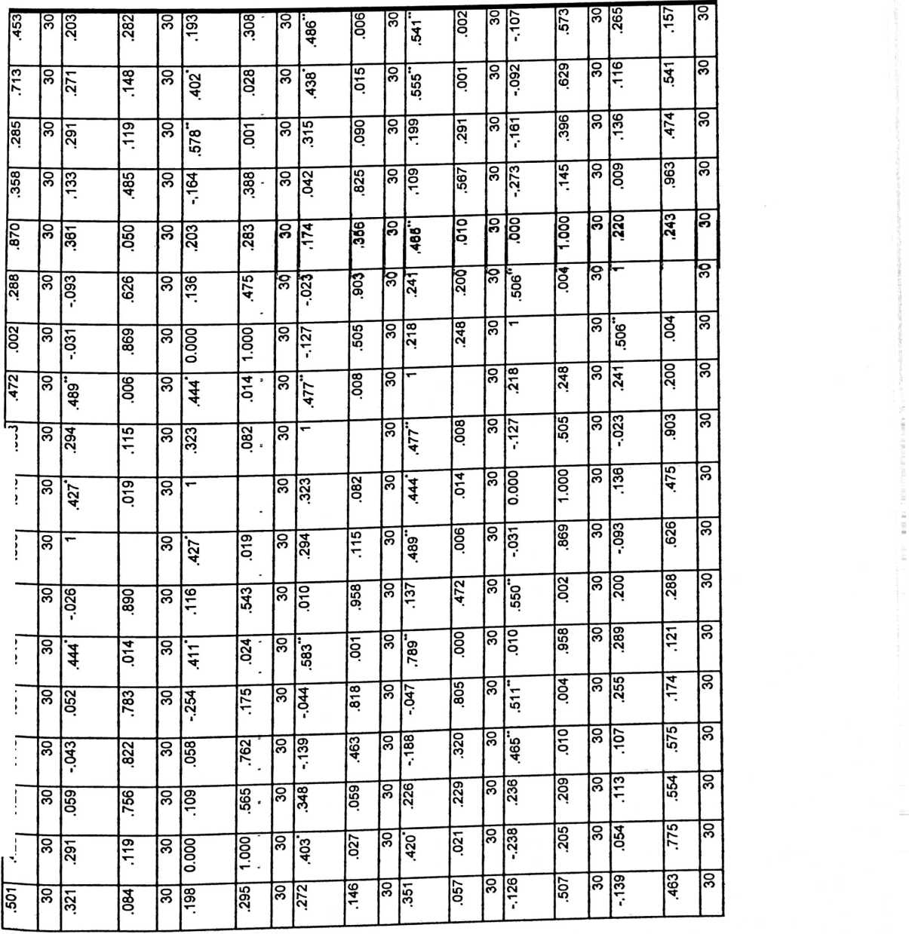
3 | .065 | 30 | .495** | .005 | 30 | p  i’ | .940 | 30 | .281 | .133 | o  co | .351 | .057 | j 30
o  CD | o  o  o | 30 | .184 | .330 | o  CO | .220 | .242 | 30 | .354 | .055 |  | .434'1 | p | 30
.482“ | o  p | 30 | .021 | .911 | 30 | .283 | .129 | 30 | .336 | .070 | B | .494” | m  o  o | I ³⁰
.337 | 690’ | 30 | .025 | .894 | 30 | .282 | .131 | 30 | .006 | .975 | O  co | i’ | .559 | I ³⁰
.064 | .737 | 30 | CM  O  i’ | .593 | 30 | .049 | .799 | o  CO | .019 | .919 | o  co | -.031 | o  co | | 30
.173 | .362 | 30 | .006 | .973 | 30 | .161 | .394 | 30 | -.056 | co  CD | o  co | .015 | .937 | 30
o  CO | .107 | 30 | .044 | .816 | o  CO | 69V | .372 | 30 | .149 | .433 | o  co | .402’1 | .027 | | 30
.361 | .050 | 30 | p | .687 | 30 | .093 | .624 | ³⁰ | .168 | tn  co | i ³⁰ | .291 | .119 | o  co
cm  CM | .227 | 30 | .314 | .091 | 30 | .339 | .067 | 30 | .043 | CM  CM  00 | I 30 | .185 | .327 | o  co
.330 | .075 | 30 | .053 | o  co | 30 | CO  CO  t— | .320 | 30 | o>  CM  O  i’ | .879 | 09 | | .195 | .302 | o  co
.233 | .215 | 30 | .066 | .729 | 30 | .150 | .430 | 30 | .059 | .755 | I 30 | s  p | i .860 | o  co
.287 | .125 | 30 | 00  p | .669 | 30 | .410* | .025 | 301 | lO  o  p  l’ | .978 | I 30 | O)  o  T“  r | CD  p | co
.238 | .205 | 30 | CD  CO  O | .650 | 30 | -.091 | .634 | 09 | .071 | o  T— | | 30 | -.023 | .906 | o  co
.316 | .089 | 30 | .259 | co  T” | 30 | o  CD  O | .753 | 30 | .292 | .117 | 09 | | 3  v- | s  co | o  co
.440' | .015 | 30 | .690** | O  o  o | 30 | .167 | ZZ9' | 30 | .191 | CM  CO | 09 | | .112 | i .557 | o  co | ed).  >d).
.240 | .201 | 30 | .513** | .004 | 30 | .103 | .589 | 30 | eor | .588 | 09 | | .107 | .575 | co | el (2-tail  il (2-tailc
.355 | 3  p | 30 | .294 | .115 | 30 | .179 | .345 | 30 | .233 | ID  CM | 09 I | co  co  o | ' .663 | o  co | 0.01 levi  ).05 leve
-.030 | .873 | 30 | .162 | .393 | 30 | .168 | .376 | 30 | .213 | .258 | 09 |i | ■ .093 | CM  P | co  o | t at the  at the (
O)  oo  iO | .001 | 30 | .257 | o | 30 | .389’ | s  p | 301  — | .427’ | .019 | o  co | .373' | 8 | co | •rrelation is significan  relation is signiflcant
Pearson  Correlation | Sig. (2-  ailed) |  | ³earson  Dorrelation | Sig. (2-  :ailed) | 7 | Pearson  Correlation | Sig. (2-  tailed) | z | Pearson j  ^Correlation | | Sig. (2-  tailed) | Z | Pearson  Correlation | Sig. (2-  tailed) | z | •rrelation is significan  relation is signiflcant
i |  |  | p33 I  ( |  |  | 3 '  CL |  |  | m  co  o. |  |  | s  o. |  |  | **. Co  *. Cor
.339 | .0671 | o  co | CO  co  p | 643| | o  co | .188 | CD  p | o  co | .709” | o  o  p | O  CO | X— |  | O  CO
.344 | CO  CO  o | o  co | co  m  p | co  co | o  co | co  CM  p | x—  CO  O | o  co | X— |  | o  co | ‘CD  o | o  o  p | O  co
.260 | tn  CO  T— | o  co | o  X— | CD  CD  p | o  co | X⁻ |  | o  co | co  CM  p | co  p | o  co | co  co  x— | CD  p | o  co
.298 | cd  o  x— | o  co | X— |  | o  co | o -  X— | CD  CD  p | o  co | co  tn  p | co  co | o  co | co  co  p | CO  8 | o  CO
Y“ |  | o  co | co  cd  CM | CD  O  X” | o  co | o  CD  CM | m  CD  X⁻ | o  co | 3 | co  CD  p | o  co | CD  co  p | s | o  CO
.220 | co  CM | o  co | CD  o  p | CO  CD  CD | o  co | CD .  co  X— | M; | o  co | CD  X“ | 3 | o  co | ID  CD  p | LD  x~ | O  co
o  o  o | O  O  O  X~ | o  CO | co  CM  t' | lO  X⁻ | o  co | CD  X—  l’ | CD  CD  p | o  co | CM  CD  O  i’ | O)  CM  p | o  co | o  l’ | CO  p | o  co
.465” | O  p | o  CO | cd  o  X~ | CD  p | o  co | CD -  CD  x— | CD  p | o  co | ‘tn  ID  p | O  p | o  co | 3 | CM  O  O | o  co
.174 | CO  «5  p | o  co | CM  TT  p | m  CM  p | o  co | m  p | o  CD  O | o  co | ’co  co | m  p | o  co | ‘co  CO | CD  O  p | o  co
.203 | co  co  CM | o  co | s  X~  1* | CO  co  p | o  co | ‘co  p | O  O | o  co | ‘cM  O | 00  CM  O | o  co | co  CD  x— | CO  o  p | o  co
.361 | O  tn  p | o  co | CO  co  x— | tn  00 | o  co | CD  p | CD  V | o  co | x—  P | CO  V" | o  co | CO  o  p | CM  co  p | o  co
.031 | o  p | o  co |  | co  tn  p | o  co | CM  O  P , | m  00  p | o  co | O  O  i* | CO  x— | o  co | CM | CO  •D | o  co
CM | CD  O  O | o  co | co  p | CM  p | o  co | CM -  CO  P | p | o  co | S  p | CO  o  p | o  co | S | O  o  p | co
090* | CM  tn | o  co | o  l’ | co  CD  p | o  co | CM  i' | tn  CM  p | o  co | co  p  l' | co  ID  p | o  co | co  l’ | CD  p | o  co
00  o  i’ | CM  CO  p | o  co | ‘o  o | co  CM  O | o  co | m  CD  p | 00  p | o  co | o  8  1 | CO  ID | o  co | ‘o  5  •’ | m  CM  p | co
p | CO  CD  P | o  co | cd  p  •’ | O  CO  p | o  co | m  X~ | LD  3 | o  co | CD  CM  p | D  D | o  co | p  1* | o  co  (D | o  co
.249 | tn  00  x— | o  co | t  co  m  p | o  p | o  co | O  CD  O | CM  m | o  co | CO  ID  X~ | co  o | o  co | ‘co  5 | CM  O | co
CM  p | 3  p | o  co | o  3 | CD  tn  o | o  co | O  CM  CO | tn  00  o | o  co | p | D  p | o  co | 8 | CT> | o  co

 | CL | .425 | .019 | 30 | .254 | .176 | 30 | .228 | .226 | 30 | .342 | .064 | 30 | .345 | .062 | 30 | .075
 | CD  CL | .449* | .013 | o  CO | .443* | p | o  CO | 00  T— | .322 | o  CO | .319 | ©  ©  o | o  CO | .412 | .024 | o  CO | .486”
 | ID  CL | .389 | .034 | o  CO | .374* | .042 | o  CO | .377* | o  3 | o  CO | 3  © | CO  p | o  CO | .350 | .058: | o  © | o  ©  o
0)  C  o  _rc | CL | .748" | 000’ | o  CO | .324 | o  CD  O | o  CO | .302 | .105 | o  CO | 'cM  © | .007 | o  CO | © | .016 | o  © | .504”
k.  L.  O  o | CO  CL | .585" | o  o | o  CO | .345 | .062 | o  CO | .218 | .248 | o  CO | .228 | .226 | o  CO | .280 | X— | o  © | .335
 | 04  CL | CD  O  ■’r | .025 | o  CO | .136 | .473 | o  CO | .264 | .158 | o  CO | .235 | .212 | o  CO | .084 | .658 | o  © | .318
 | T⁻"  CL | .585" | o  o | o  CO | 3  © | 3  p | o  CO | .279 | .135 | o  CO | o | .3681 | o  CO | © | .010 | o  © | .542**
 | O  CL | ■530" | CO  o  o | o  CO | .173 | CD  © | o  CO | -.137 | .469 | o  CO | .036 | 099’ | o  CO | .422* | o  CM  O | o  © | p
 | 03  CL | .449* | CO  o | o  CO | .258 | 99I/ | o  CO | .114  ... | .549 | o  CO | .185 | .327 | o  CO | ©  r— | .536 | o  © | o>  ©  p
 | CO  CL | .377* | o  p | o  CO | .190 | .314 | o  CO | v-  p | CD  O | o  CO | 0»  v | .432 | o  CO | .230 | CM  P | o  © | ©  cn  ©
 | O. | .448’ | .013 | o  CO | .313 | .092 | o  CO | .225 | .232 | o  CO | IO | .425 | o  CO | .410* | .025 | o  © | ©  ©  p
 | CD  CL | ’j  ■5T | CO  o  o | o  CO | -.015 | .938 | o  CO | .268 | .153 | o  CO | O>  p | .033 | o  CO | v-  p | o  ©  p | o  © | ©  T—
 | tn  CL | .539" | 04  o  p | o  CO | .379* | .039 | o  CO | .329 | .076 | o  CO | .299 | ©  o | o  CO | .319 | ©  ©  p | o  ©
 | 'S. | .624“ | o  o  o | o  CO | CD  O  © | o  o  o | o  CO | .330 | .075 | o  CO | .457 | O | o  CO | X— |  | o  © | p
 | CO  CL | 04  CD  p | o  p | o  CO | ’o  o  p | 000’ | o  CO | p | o  o  o | o  CO | V” |  | o  CO | .457* | ▼“  p | o  © | o  o>  p
 | C4  CL | r  04  © | .002 | o  CO | CO  04  p | o  o  p | o  CO |  |  | o  CO | © | .000 | o  CO | o  CO  p | ©  p | © | G>  CM  ©
 | CL | ’o  o  CD | o  o  o | o  CO | <r- |  | o  CO | .623” | .000 | o  CO | O  O  p | o  o  p | o  CO | ©  o  p | o  o  p | © | .379
 | total |  |  | o  CO | ‘o  O  CD | o  o  o | o  CO | .542” | .002 | o  CO | 04  ©  © | o  p | CJ  CO | S  © | o  o  p | © | .539*
 |  | ³earson  Dorrelation | aig. (2-  ailed) | T | Pearson  Correlation | Sig. (2-  tailed) | z | Pearson  Correlation | Sig. (2-  talled) | z | Pearson  Correlation | Sig. (2-  tailed) | z | Pearson  Correlation | Sig. (2-  talled) | z | Pearson  Correlation
 |  | S  o |  |  |  |  |  | CM |  |  | © |  |  | 3 |  |  | ©  CL

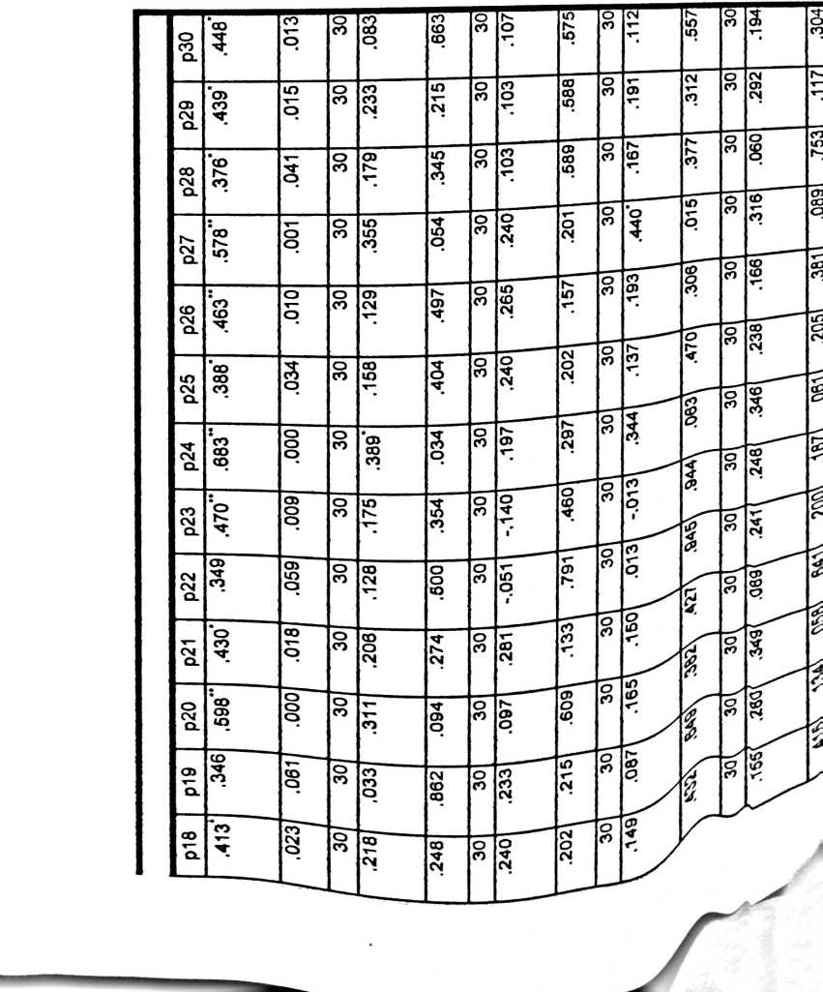

F“  p | 30| | .034 | o  co  co | 30] | .195 | CM  O  CO | 30| | .185 | 04  p | |oc | .291 | CD  T“ | |oc | .402' | CM  O | |oc I | .015 | CO  p | O  CO
CO  p | o  CO | .059 | .755 | o  co | -.029 | .879 | o  co | .043 | .822 | o  co | .168 | .375 | o  co | O) | .433 | o  co | -.056 | 00  CD | o  co
.025 | o  CO | .150 | .430 | o  co | co  CO  ’T- | .320 | o  co | .339 | .067 | o  co | .093 | S  p | o  co | o>  CD  x~ | .372 | o  co | CD | 3  p | o  co
.125 | o  CO | .233 | .215 | o  co | .330 | .075 | o  co | .227 | .227 | o  co | CD  p | 090' | o  co | .301 | - .107 | c_>  co | .173 | CM  CD  p | o  co
CO  o  CO | o  CO | .426* | .019 | o  co | .191 | .312 | o  co | o  o  p | 1.000 | o  co | 803' | .269 | o  co | .168 | «j  p | o  co | m  p | in  p | 3  ^2)
.545 | o  CO | co | CO  O  o | o  co | .173 | .360 | o  co | «* | .350 | o  co | CD  CO  x~ | .473 | o  co | ID  p | lD  CD | o  co | p | co  p | co
CO  p | o  CO | .149 | .431 | o  co | .120 | .527 | o  co | .249 | .185 | o  co | X  S  p | o  p | o  co | X  o  o  lO | tn  o  p | o  co | ca  co  ’i— | co  p | o  co
co  CM  CM | o  co | .082 | .667 | o  co | .210 | .265 | o  co | o  CM | .273 | o  co | .165| | CM  CO  CO | o  co | ' .549** | CM  S | o  co | CM | o  CM | co  o
989’ | o  co | .012 | .950 | o  co | .139 | .464 | o  co | .444* | p | o  co | CD  CM | .252 | G»  co | o  io  p | m  p | co | > .03¹ | cq | co
.076 | o  co | .460* | O | o  co | .075 | .693 | o  co | -.092 | .627 | o  co | .043| | .822 | o  co | CM  p  l' | o  CD | o  co | p  ro | 3  p | co  o
.628 | o  co | .075 | .694 | o  co | o | .028 | o  co | .230 | .221 | o  co | .462* | o  v—  O | <_>  co | .598* | O  O | s | CD | S  p | co
.303 | o  co | co  «p | O  o | o  co | .083 | M’  CO  CO | o  co | -.224 | X  CM | o  co | o>  t* | .296 | o  co | co  co  p  I* |  | co | ’ .368 | p | cd  O
.225 | o  co | .289 | .121 | o  co | -.036 | .852 | o  co | CM  o>  l’ | .308 | o  co | -.090 | .635 | o  co | cd  p  i" | p | co | CM | CM | co
CO  r | .323 | 30 | .419 | .021 | 30 | .293 | CD  T” | 301 | „8ES- | 04  O  O | 30 | .489“ | .006 |  | X— |  | 30 | .017
(D  04  i’ | .190 | o  CO | .393' | .032 | o  co | .339 | .067 | o  CO | 04  CO  p | .002 | O  co | X— |  | o  co | .489“ | .006 | o  co | p  I*
-.349 | .059 | o  CO |  | co  o  p | o  co | .230 | 04  04 | o  CO | x— |  | o  co | 04  co  IO | 04  O  o | o  co | co  co  IO | 04  O  O | o  co | .057
.345 | .062 | o  CO | ,568" | o  p | o  co | X— |  | o  co | .230 | X—  04  04 | o  co | .339 | .067 | o  co | .293 | CD  x~ | o  co | .180
-.216 | 10  04 | o  CO |  |  | o  co | ‘co  CD  lO | O  p | o  co |  | CO  O  O | o  co | .393’ | 0i  co  p | o  co | .419’ | 04  p | o  co | CD  04
T” |  | o  co | -.216 | co  04 | o  co | .345 | 04  CD  O | o  co | cd  co  i’ | .059 | o  co | CD  04  i’ | o  <D | o  co | co  x—  i’ | .323 | o  co | cd  o  p
.306 | OOP | o  co | CO  p | .074 | o  co | ’M; | .022 | o  co | 960' | CD  P | o  co | .326 | .079 | o  co | IO  s | to  10  04 | o  co | 04
-.051 | o> | o  co | .527" | co  o  p | o  co | .459’ | p | o  co | .369’ | .045 | o  co | CO | .023 | o  co | .423’ | .020 | o  co | CD |  p  t’
CO  p  r | .944 | o  co | .360 | 10  p | o  co | .454* | .012 | o  co | .184 | co  co | o  co | .439’ | «D  p | o  CO | .305 | o  x— | o  co | o  CD  p  »’
-.108 | .569 | o  co | .415 | .022 | o  co | .429* | .018 | o  co | .449’ | co  P | o  co | |O | C0  O  p | o  co | o>  o  10 | O  O | o  co | 04  CD  l’
-.176 | .352 | o  co | <0 | .004 | o  co | .262 | .163 | o  co | .385’ | 990' | o  co | .343 | s  p | o  co | .236 | .210 | o  co | CD  co  p  l’
'co  o | o  o  p | o  co | -.036 | .850 | o  co | .346 | co  p | o  co | -.129 | cd | o  co | co  CD  04  t’ | o  CD  x— | o  co | co  CO  O  l’ | .759 | o  co | CD  co  04
.318 | CO  p | o  co | .335 | O  p | o  co | .504’* | 3  p | o  co | .060  L_ | 04  LO | o  co | .486“ | O  O | o  co | 10  O | ! .693 | o  co | co  CM  04
3  p | co  10  CD | o  co | O  co  04 | 3  X“ | o  co | .437* | .016 | o  co | .350 | .058 | o  co | .412’ | .024 | o  co | 10  3 | CD  O | co | 10  x—
.235 | .212 | o  co | .228 | CD  04  04 | o  co | 04  CO | o  p | o  co | 3  p | co  p | o  co | o>  p | CD  CD  O | o  co | 01  3 | 3  p | o  co | <D  X“
3  04 | .158 | o  co | .218 | .248 | o  co | 04  O  p | .105 | o  co | .377’ | o  p | o  co | co  X— | 04  04  p | o  co | 00  04  04 | CD  04  04 | co | 04
.136 | CO | o  co | 10  3 | 04  CD  p | o  co | S  p | 080' | o  co | co | Ol  p | o  co | .443’ | O | o  co | 3  04 | x~ | 3 | 04
CD  O  ■’T | 10  04  O | o  co | ‘u>  CO  «0 | O  O | o  co | t | o  o  o | o  co | .389’ | s  p | o  co | ‘cd  5 | .013 | o  co | ‘lO  01 | CD  x—  O | co | .413
Pearson  Correlation | 04 |  | ^{D}earson  Correlation | Sig. (2-  tailed) | z | Pearson  Correlation | Sig. (2-  tailed) | z | Pearson  Correlation  U •. | (peiiej  -Z) 'Bis | z | Pearson  Correlation | Sig. (2-  tailed) | z | Pearson  Correlation | Sig. (2-  tailed) | z | Pearson  Correlation
P12  i  <  t  I |  |  | co  CL |  |  | p14 ¹ |  |  | 10  CL |  |  | CD  CL |  |  | o. |  |  | 00  x—  CL
-.031 | o  cq | |oe | .494“ | .0051 | o  CO | .434* | p | 30| | .351 | <o  p | o  co | .061 | o | kJ | 'co | CO  CM  O | IH | p  a*
.019 | .919 | o  CO | .336 | o  o | o  CO | .354 | .055 | o  co | .281 | .133 | o  co | .0741 | .697 | o  co | .158 | CO  o | o  co | CD  CM  p
.049 | .799 | o  CO | .283 | .129 | o  co | .220 | .242 | o  co | p  i* | .940 | o  co | .320 | .085 | o  co | .060 | .752 | o  co | 10
.064 | .737 | o  CO | .482" | O  p | o  co | .670“ | o  o  o | o  co | 3 | .065  I | o  co | IZZ' | .084 | o  co | .249 | 1O  00 | o  co | p
o  CM  p | .003 | o  CO | .106 | .579 | o  co | o | .026 | o  co | -.223 | .236 | o  co | -.139! | .463 | o  co | .054 | 10 | o  co | co  v
CO  10 | .002 | o  CO | T~  B* | .539 | o  co | .237 | co  o  CM | o  co | 9frZ*- | .187 | o  co | CD  CM  i’ | .507 | o  co | -.238 | .205 | o  co | 1 .236
O  O  CO  CM  O  1* | .903 .713 | 30 30 | t  CM  lO  CM  O  m | .005 .003 | 30 30 | .323 ,495 | .082 .005 | |oc loe | .225 .290 | o  CM  v-  CO  CM | |0C |oc 5 | .272 .351 | .146 .057 | I 30 30 | .403* .420’ | I .027 .021 | o  co  o  co | 1 .348 .226
96 r- | .294 | o  CO | .194 | .305 | o  co | .156 | .409 | o  co | .375’ | 3 | o  co | CM  p | .084 | o  co | .291 |  | o  co | 10  p
.564” | o  o | o  CO | -.020 | .917 | o  co | co  n— | .543 | o  co | 3  i* | .386 | o  co | CO  CM | . .501 | o  co | ’ -.152 | co | o  co | 3  CM
co  r—  r | .533 | o  CO | .603" | .000 | o  co | .359 | *0  p | o  co | ’o  co | .018 | o  co | .367 | in  O | co | .403 | CM  O | co | CM  p
'o  o  <0 | .005 | o  CO | -.049 | .795 | o  co | .229 | .223 | o  co | -.157  l | 00  O | o  co | i’ | .561 | o  co | CD  ▼- | CO | co | 3
.309 | .096 | o  CO | .246 | .191 | o  co | .180 | .342 | o  co | .057 | .7641 | o  co | p  i* | .928 | co | O | CM  p | o  co
.929 | 30 | -.167 | co | 30 | .403* | CM  O | 30 | -.152 | .423 | 30 | .291 | .119 | o  co | .403’ | .027 | k | .420’ | .021 | 0E I
.928 | 30 | r | .561 | 30 | .357 | .053 | 30 | 00  CM | .501 | 09 | .321 | .084 | o  co | .272 | CD  v |  | .351 | .057 | 30
3 | |o9 | !o  r | .408 | 30 | ‘o  CO | co  p | 30 | S  t' | CD  CO  CO | 09 | .375’ | .041 | o  co | .225 | .231 | L³⁰ | .290 | .120 | 30
.342 | 30 | .229 | .223 | 30 | .359 | .051 | 30 | .116 | .543 | 301 | CD  lO  v- | .409 | o  co | .323 | .082 | oe | X  io  CD | .005 | 30
.191 | 30 | -.049 | .795 | 30 | CO  o  p | 000‘ | 30 | -.020 | .917 | 09 | X  V- | .305 | o  co | .502“ | m  o  o | 09 | | .627“ | co  o  p | 30
.096 | 30 | o  o  ID | .005 | 30 | co  l’ | .533 | 30 | .564“ | o  p | 30 | -.198 | .294 | o  co | -.023 | .903 | | ³⁰ | o  p | co  T— | 0E |<
.248 | 30 | .368* | .046 | 30 | .183 | .334 | 30 | .312 | 3  p | 30 | .031 | CM  CO | o  co | .237 | co  o  CM | 30 | .189 | CO  p | O  co
.679 | |oc | co  CO  o  1* | .843 | 30 | .598“ | o  o  o | 30 | -.012 | .950 | 30 | .350 | .058 | 09 | | CD  p | CM  O  O | 30 | o  o  p | .005 | o  co
.635 | 30 | zer- | .296 | 30 | .462* | .010 | 30 | .043 | .622 | >0 | .2161 | .252 | o  co | .165 | .382 | o  co | 3  p | o  p | o  co
.308 | 30 | -.224 | .234 | 30 | .230 | .221 | 30 | -.092 | .627 | |09 | i | p | I 30 | .207 | .273 | I ³⁰ | .249 | CO | o  co
.852 | 30 | .083 | .664 | 30 | O | .028 | 30 | .075 | .693 | k | .139 | 3 | o  co | .210 | .265 | l| 30 | o  CM | I .527 | o  co
.121 | 30 | .581” | .001 | 30 | .075 | .694 | 30 | .460’ | v-  p |  | ZVO’ | .950 | 09 | | .082 | l .667 | co | CD | l .431 | co
.225 | 30 | 96L‘ | CO  o  CO | 30 | .092 | co  CM  CO | o  co | .329 | .076 | 09 | p | .686 | 09 | | LZZ' | .228 | o  co | CD  v— | .53- | co
m  X | 30 | .280 | .134 | 30 | .349 | .058 | 30 | .089 | 3 | IpE I | .241 | o  o  CM | 09 l | 00  CM | co | o  co | t .346 | CD  O | o  co  o
CM  CO | oe | CO  p | .649 | 30 | .165 | .382 | 30 | .150 | I  LZV | | 30 | co  p | tn  M’  <d | o  co | CO  O  ■ | p | co | *9’ | CD  O | co
.202 | 30 | .233 | .215 | 30 | CD  p | .609 | 30 | co  CM | .133 | 30] | m  p  r | .791 | i ³⁰ | O  1* | .46C | o  co | .197 | L6Z’ 1 | CO
.248 | 30 | .033 | .862 | 30 | .311 | .094 | 30 | .206 | .274 | M | .128| | .500 | o  co | .175 | I .354 | o  co | .389' | co  p | co  o
.023 | 30 | .346 | .061 | 30 | r  co  CD | 000’ | 30 | .430’ | co  p | 09 | .349 | .059 | o  co | ’o | 300’ | co | .683’ | o  p | co
CM  '—'O  In |  | ’earson  3orrelation | >ig. (2-  alled) |  | ’earson  Correlation | 5ig. (2-  ailed) |  | Pearson  Correlation | Sig. (2-  talled) | z | Pearson  Correlation | | Sig. (2-  talled) | z | Pearson  Correlation | Sig. (2-  tailed) | z | Pearson  Correlation | Sig. (2-  talled) | z
 |  | p19 F  (  c  t  S * |  |  | p20 f  I (  t  1 |  |  | CM |  |  | CM  CM |  |  | p23 |  |  | p24

 |  |  |  |  |  |  |  |  |  |  |  |  |  |  |  |  |  |  | o
.9301 | |o9 | -.173 | S  CO | |0E | S  p | O  O  o | o  CO | -.142 | .453 | 30 | .203 | .282 | 09 | | .486* | s  p | co | .541’ | o  p | co  o
O)  q | 30 | -.213 | .258 | 30 | s  p | .003 | 30 | o  p | .713 | 09 | ' ^{,271}| | .148 | ) 30 | .438* | O | o  co | ¹ .655 | o  p | co
.545 | 30 | -.121 | .525 | 30 | .232 | .217 | 30 | .202 | .285 | 30| | .291 | |6IV | I ³⁰ | .315 | O  CD  O | CJ  co | ’ .192 | ) .291 | co  o
969' | 30 | 090* | .752 | O  CO | .472“ | .009 | 30 | .031 | o  p | o  co | s | .050 | 09 | | .174 | . .366 | co | .465’ | p | co
X  tf) | 30 | .255 | .174 | 30 | .289 | .121 | o  CO | .200 | .288 | 301 | 960'- | CD  CM  CO | 09 | | -.023 | 906' | l| 3C | CM | o  CM | co
.209 | 30 | .511" | O  p | 30 | .010 | .958 | 301 | o  m  lO | CM  O  O | 30| | -.031 | 699* | I ³⁰ | CM  »* | 909' 1 | co | H2’ I | S | co  o
CD  <M  CM | 30 | -.047 | .805 | 30 | CO | 000* | 30 | .137 | CM | o  co | cd  co | 900' | | 30 |  | 300' | 3 |  |  | CO  o
CD  lO  O | 30 | -.044 | CO  £ | 30 | t  co  CO  in | s | 30| | o  p | .958 | |oe | .294 | LD  x— | I ³⁰ | x— |  | o  co | ‘ .477* | 8 | co  o
.756 | 30 | .052 | .783 | 30 | .444* | p | 30 | -.026 | .890 | 30} | X— |  | o  co | I .294 | ID  x— | o  co  Q | ₄68fr’ 2 | O  p  CM | co  o”
.128 | 30 | .572" | O  p | 30 | -.044 | .816 | o  CO |  |  | 30 | CO  CM  O  r | .890 | "o"  co | p | 396' 1 | co |  | o | co  o”
.913 | 30 | -.153 | o ”  5^ | 30 | X⁻ |  | 30 | F"  p | .816 | [09 | .444’ | p | o  co | ,989' | o  p | co | o>  CO | 5 -00i | CO  o
.065 | 30 | x— |  | 30 | -.153 | .420 | 30 | .572  ! | o  p | | 30 | .052| | co  CO | > 30 | J -.044 | ? .8ie | o  co  o | p  •*  (O | 108’ 6 | co  o
 | 30 | .341 | .065 | 30 | CM  O | .913 | 30 | 3  CM | co  CM  T“ | o  co | CD  to  o | S | co | 3 | LD  p | co | .22! | .22 | co
-.238 | .205 | 30 | .054 | .775 | 30 | .249 | ID  CO  T⁻ | 30 | .060 | .752 | o  CO | .158 | CO  O | 30| | .413’ | .023 | o  co
-.126 | .507 | 30 | -.139 | .463 | 30 | .321 | 3  O | 30 | .320 | .085 | o  CO | .074 | .697 | | 30 | .061 | .749 | 30
-.248 | .187 | 30 | -.223 | .236 | 30 | .341 | .065 | 30 | p | .940 | o  CO | .281 | .133 | I ³⁰ | .351 | .057 | 30
.237 | CO  o  CM | 30 | O | CO  CM  O | 30 | ‘o  CD | o  o  p | 30 | .220 | .242 | o  CO | .354 | .065 | 09 | | .434’ | p | o  CO
-.117 | .539 | 30 | .106 | ,579 | 30 | *CM  co | o  p | 30 | .283 | CD  CM  T” | o  CO | .336 | o  p | 09 | | M'  CD | .005 | o  co
.537” | .002 | 30 | .520“ | .003 | 30 | .064 | zer | 30 | .049 | .799 | o  CO | .019 | CD  O | | 30 | -.031 | o  p | o  co
CD  p | .087 | 30 | .351 | .057 | 30 | .173 | .362  .. | 30 | CD | .394 | o  CO | -.056 | CO  <D | l| 30 | lO  p | ’ .937 | o  co
LD  O | .765 | 30 | .168 | .375 | 30 | .301 | .107 | o  CO | .169 | .372 | I ³⁰ | .149 | .433 | u  co | .402’ | CM  O | co
(0  CO  t— | .473 | o  CO | .208 | 693' | 30 | .361 | .050 | 30 | .093 | .624 | | 30 | .168 | .375 | o  co | CD  CM | G>  x— | co
T—  r | .350 | 30 | .000 | 1.000 | 30 | .227 | .227 | 30 | .339 | CD  O | 09 ! | CO  p | CM  CM  CD | o  co | tD  CO  T” | I .321 | co
CO | .360 | 30 | .191 | .312 | 09 | .330 | .075 | 30 | CO  CO  -T— | .320  L | o  CO | CD  CM  O  i’ | .879 | I ³⁰ | .195 | > .302 | o  co
:  CO | 00  o  o | 30 | .426’ | .019 | 30 | co.  CO  CM | m  ▼“  CM | 30 | .150 | .430 | o  CO | 690’ | .755 | 09 | l .034 | ) .86C | o  co
m | .545 | 30 | .048 | .803 | 30 | CD  CM | .125 | |09 | .410’ | m  CM  o | w | -.005 | .978 | o  co | sor- ■ | i .566 | co
.238 | .205 | 30 | .166 | .381 | 30 | .316 | .089 | 09 | .060 | .753 | ioe I | CM  CD  CM | : .117 | o  co | s  T— | d  p | s  o
.137 | .470 | 30 | .193 | .306 | 30 | .440* | .015 | 30 | .167  i | p | I ³⁰ | .191 | .312 | co |  | ID  p | co  o
o  M*  CM | .202 | 30 | .265 | .157 | 30 | .240 | .201 | I09 | CO  o  T” | ees: | j 30 | .103 | .588 | o  co | O  T⁻ | p | co  r—i
.158 | 3 | 30 | .129 | .497 | 30 | .355 | 5  p | 30 | .179 | .345 | 09 I | .233 | <D  CM | o  co | .082 | CD  p | co
.388’ | .034 | 30 | .463“ | o  o | 30 | .578** | o  p | 301 | .376 | T”  O | 09 | | .439’ | .015 | o  co | .448' | O | co
Pearson  Correlatlon | Sig. (2-  ailed) |  | ³earson  Correlatlon | Sig. (2-  ailed) | z | Pearson  Correlation | Sig. (2-  talled) | z | Pearson  Correlation | sig. (2-  tailed) ! | Z | Pearson  Correlation | Sig. (2-  talled) | z | Pearson  Correlation | Sig. (2-  tailed) | z
p25  i  <  t  1 |  |  | p26 I  (  1  1 |  |  | p27 i |  |  | 00  fM |  |  | CD  CM |  |  | p30

o  T“  l’ | CO  p | O  CO | m  CD  CM | fe  X~ | o  co | CD  co  p | <0  p | O  CO | CO  CO  X“ | CD  p | O  co | ’CD  o | O  O  q | o  co | X⁻ |  | o  <o
CM  CD  q  r | CD  CM  CD | o  CO | CD  X— | 3 | o  co | 3 | CO  CD  O | o  co | co  CM  p | T“  00  p | o  co | V” |  | o  co | X  CD  o | O  O | co  o
<o  T~  r | CD  CD  CO | o  CO | CD  co  x— |  | o  co | O  CD  CM | lD  CD  X“ | o  co | x~ |  | o  co | co  CM  p | T—  oo  p | CJ  CO | 00  x— | p | co  o
o  o  o | o  o  p  T⁻ | o  CO | o  CM  CM | co  CM | o  co | X“ |  | o  co | o  CD  CM | lD  C0  X“ | o  co | 3 | CO  p | o  co | co  p | s | CO  o
:  CD  o  q | O  o | o  CO | X— |  | o  co | O  CM  CM | CO  CM | o  co | CD  co  X— | M; | o  co | CD  x— | 3 | o  co | CD  p | lD  x— | co
x— |  | o  CO | *CO  o  p | 3  p | o  co | O  O  O | O  O  O  X“ | o  co | CD  X“  »’ | CD  CD  p | o  co | CM  (D  O  r | CD  CM  p | o  co | o  r | p | s
CO  CM | CO  CM | o  CO | X~  CM | o  o  CM | o  co | s | O  O | o  (O | CD  CD  X“ | CD  CM | o  co | 'u,  m  q | O  O | o  co | 3 | O  O | cn  (—J
CM  x~  •* | LD  3 | o  CO | co  CM  p  1* | CO  Q  p | o  co | ▼— | CD  LD  p | o  co | LD  s | O  S | o  CO | ‘co  co | lD  5 | o  co | ‘8 | O  p | co  o
cn  p  r | cd  CD  CO | o  co | co  cd  p  i* | CD  CM  p | o  co | CD  p | O  lD  p | o  co | x—  CD  CM | CD  X“ | o  co | T”  p | CO  x— | o  co | O  p | s  p | cn  o
:  o  m  p | CM  O  O | o  CO | o  o  CM | CO  CO  CM | o  co | CO  O | o  co | o  (O | CM  O  CM | LD  CO  CM | o  cn | o  p  t" | CO  x— | o  co | CM  r | 2 | cn  o
o  T—  O | CO  LD  O> | o  CO | CD  co  CM | CM  x— | o  co | ^{l}CM | CD  O  O | o  co | CM  CO  CM | CM | o  co | :  CM  p | CO  o  p | o  <o | ‘s  p | o  p | co  o
p | 3  O | o  CO | m  LD  CM | x— | o  co | O  CD  O | CM  lD | o  co | CM  X—  1’ | lD  CM  p | o  co | co  CM | co  ID  P | 'o  co | x—  1* | p | cn  o
CD  co  CM | CD  O  CM | o  CO | co  X⁻ | 3  p | o  co | O | 00  CD  CD | o  co | LD  x“ | LD  3 | o  (O | CD  CM  CO | CD  B | o  co | p  l’ | CO  p | co

0)  C  O  «J  o  L.  k.  O  o | CM  CM  CL | .573“ | o  o | O  CO | CO  CO  o | co  CD  CD | o  CO | .107 | |9Z9 | 109 | .112 | .5571 | |o€ | .194 | 3  p | |0€ | -.109
0)  C  O  «J  o  L.  k.  O  o | CM  CL | „ei.5' | 3  O | 30 | .233 | .215 | 30 | .103 | CO  co  m | 30 | o  X~ | CM  p | 30 | .292 | .117] | OC | 900*-
0)  C  O  «J  o  L.  k.  O  o | p20 | .407’ | .025 | 30 | .179 | .345 | 30 | .103 | .589 | 30 | .167 | .377 | 30 | 090' | .753 | I ³⁰ | .410’
0)  C  O  «J  o  L.  k.  O  o | p19 | .623“ | o  o  o | 30 | .355 | .054 | pe | o  p | .201 | 30 | .440* | .015 | 30 | .316 | .089 | 30 | .287
0)  C  O  «J  o  L.  k.  O  o | co  CL | O | .000 | 30 | .389 | .034 | 30 | .197 | .297 | 30 | .344 | .063 | 30 | .346 | CD  O | 30 | .119
0)  C  O  «J  o  L.  k.  O  o | CL | .538“ | CM  O  O | 30 | .175 | .354 | 30 | o  x—  r | .460 | 30 | -.013 | .944 | 30 | co  p | .187 | 30 | .227
0)  C  O  «J  o  L.  k.  O  o | p16 | .713“ | 000' | 30 | .311 | .094 | 30 | .097 | CD  O  CD | 30 | .165 | .382 | 30 | .349 | .058 | 30 | .092
0)  C  O  «J  o  L.  k.  O  o | 10  CL | .601" | o  o  o | 30 | .254 | .176 | 30 | co  CM  CM | .226 | 30 | CM  3 | .064 | OC | .345 | .062 | o  co | .075
0)  C  O  «J  o  L.  k.  O  o | M'  CL | .630" | .000 | 30 | .443 | .014 | 30 | .187 | CM  CM  CO | 30 | .319 | CD  CO  O | 30 | .412’ | .024 | 30 | ‘co  co
0)  C  O  «J  o  L.  k.  O  o | p13 | .601" | o  o  o | OS | p | .042 | o  co | .377* | .040 | 30 | .394* | .031 | 30 | .350 | .058 | 30 | o  CD  O
0)  C  O  «J  o  L.  k.  O  o | p12 | .715" | o  o  o | 30 | .324 | o  oo  o | 30 | .302 | .105 | 30 | *CM  co | o  p | 30 | .437’ | CD  O | o  co | 3  p i
0)  C  O  «J  o  L.  k.  O  o | CL | .728" | o  o  o | o  CO | .345 | .062 | 30 | .218 | 00  p | 30 | .228 | .226 | 30 | .280 | .134 | o  co | .335
0)  C  O  «J  o  L.  k.  O  o | p10 | .502“ . | .005 | 09 | .504“ | o  p | 30 | .279 | .135 | 30 | o  ▼— | .368 | 30 | .461* | o  p | o  co | ’ .542*’
0)  C  O  «J  o  L.  k.  O  o | o>  CL | .637“ | .000 | 30 | .173 | .361 | 30 | zer- | .469 | 30 | CD  CO  p | .850 | 30 | .422* | i .020 | o  co | I .247
0)  C  O  «J  o  L.  k.  O  o | oo  CL | .558“ | o  p | 30 | .258 | .168 | 30 | .114 | .549 | 30 | to  co  T— | .327 | 30 | co | .536 | o  co | ‘ .33$
0)  C  O  «J  o  L.  k.  O  o | P7 | 555“ | o  p | 30 | .190 | p | 30 | .071 | .709 | 30 | <J»  x— | .432 | 30 | .230 | CM  p | o  co | > .398'
0)  C  O  «J  o  L.  k.  O  o | CO  CL | 513" . | o  p | 30 | .313 | .092 | 30 | .225 | .232 | 30 | m  X— | .425 | 30 | .410* | i .025 | o  co | co j  P
0)  C  O  «J  o  L.  k.  O  o | p5 | .503“ . | lO  o  p | 30 | .379* | .039 | 30 | .329 | .076 | 30] | O)  O)  CM | .108 | 30 | .319 | CD  CO  O | o  co
0)  C  O  «J  o  L.  k.  O  o | 3. | .623" | o  o  p | 30 | .606“ | .000 | 301 | .330 | .075 | 301 | .457* | p | 30 | X— |  | o  co | UJ  p
0)  C  O  «J  o  L.  k.  O  o | p3 | 572“ , | o  p | 30 | o  o  p | o  o  p | 30 | ZV8’ | o  o  p | 30 | x~ |  | ] 30 | ¹ .457' | O | co | O  cd  p
0)  C  O  «J  o  L.  k.  O  o | CM  CL | 474“ . | oo  o  p | 30 | CO  CM  p | o  o  p | 30 | X~ |  | 301 | p | o  o  p | o  co | .330 | ;zo* ( | co | cm ;  p
0)  C  O  «J  o  L.  k.  O  o | CL | 642“ . | o  o  o | 30 | x~ |  | 30 | .623 | o  o  o | 30! | 'o  o !  CD | o  o  p | o  co | CD  O  p | ) .ooc | co | .379
0)  C  O  «J  o  L.  k.  O  o | total |  |  | 30 | 642 | o  o  o | 30 | .474 | OO  o  o | 30 | .572 | o  p | o  co | co  CM  CD | .ooc | co | co  o  U)
0)  C  O  «J  o  L.  k.  O  o |  | ³earson  Correlatio  i | (p®|ie:  -Z) ’6ic | T | Pearson.  Correlatio  n | sig. (2-  tailed) | z | Pearson  Correlatio | big. (2-  tailed) | Z | Pearson  Correlatio  n | Sig. (2-  talled) | z | Pearson  Correlatio  n | Slg. (2-  tailed) | z | Pearson  Correlatio  n
0)  C  O  «J  o  L.  k.  O  o |  | total F  (  r  <  t  1 |  |  | a  _{T}_  I |  |  | M |  |  | n |  |  | 1 |  |  | p5
CD  ©  ID | o  © | .195 | CM  o  © | o  © | 00  X— | .3271 | o  © | CD  CM | CD  x— | o  © | ‘cm  o | CM  O | o  © | ©  p | ©  P | O  © |  | ©  O  O | O  ©
©  0) | o  © | CD  CM  p  r | o>  p | o  © | ©  M-  p | CM  CM  CO | o  © | CO  CD  X— | ©  © | o  © | CD  x— | ©  © | o  © | ©  ©  p  r | ©  © | O  © | ©  ©  © | O  p | o  ©
©  CM  O | o  © | co  co  X~ | o  CM  © | o  © | CD  ©  © | CD  O | o  © | ©  CD  O | 3  CD | o  © | CD  ©  x- | CM  © | o  © | (D  X” | 3  © | O  © | ©  «0  CM | CD  CM  x— | o  ©
.125 | o  © | o  ©  © | m  p | o  © | CM  CM | CM  CM | o  © | CD  © | O  ©  O | o  © | o  © | O  x— | o  © | ©  X“ | CM  S | O  © | ‘CM  © | O  p | o  ©
©  © | o  © | o  CM  X~ | CM  p | o  © | CD  CM | ©  co  x— | o  © | 3  p | O  p | o  © | ‘o  o  q | ©  O  O | o  © | CD  CD  X“ | ©  © | O  © | &  p | ©  o  p | o  ©
.228 | o  © | O  CM | m  CD  CM | o  © | O  CM | ©  CM | o  © | ©  ©  X“ | CM  ©  © | o  © | CD  X | CM  O  O | o  © | ©  CM | ©  o  CM | O  © | t  CM  O  p | m  o  p | o  ©
.628 | o  © | O | CO  CM  O | o  © | O  ©  CM | CM  CM | o  © | ‘cm  © | O  p | o  © | ’co  CD  © | O  O  O | o  © | ©  ©  x— | M'  ©  © | O  © | ‘©  O  p | o  o  p | o  ©
.693 | o  © | CD  ©  CM | O  CM | o  © | :  CD  O  p | 'M  O  O | o  © | ©  O  © | o  x— | o  © | ‘©  CM | O  CM  O | o  © | ©  CM | ©  ©  CM | o  © | ’CD | CM  O | o  ©
o  p | o  © | ©  3 | S  O | o  © | ’lD | co  o  p | o  © | ‘<D  © | ©  O | o  © | ‘©  x^ | ©  CM  O | o  © | ©  CM  © | CD  O | o  © | ‘©  CD  © | CM  ©  O | o  ©
.752 | o  © | ‘lD  CO  © | m  ©  O | o  © | ‘cD  5 | ©  p | o  © | 3  x— | X⁻  ©  © | o  © | ’CD  ©  © | ©  3 | o  © | ©  CD  O | ©  © | o  © |  | CO  O  p | o  ©
3  p | o  © | CM  CD  CM | ©  CD  X~ | o  © | ‘CD  CM  M; | CO  p | o  © | © | CM  O | o  © | ‘cD  © | p | o  © |  | CM  CM  O | o  © | ‘co  (D  p | X—  o  p | o  ©
o  p | o  © | ‘(D  p | O  p | o  © | ‘lO  'M | CM  CM  O | o  © | O  ©  © | ©  p | o  © | N  © | ©  o  p | o  © | ©  © | O | o  © | X“ |  | ©
CM  o  p | o  © | CO  cd  CM | cd  o  X~ | o  © | © | CD  O | o  © | ©  ©  © | CM  O | o  © | ‘CD  © | ©  o  p | o  © | X” |  | o  © | x—  ©  CO | p | o  ©
CO  co  T- | o  © | *CM  00 | O  p | o  © | ’CD  p | O  O  p | o  © | ©  © | ©  O  O | o  © | x— |  | o  © | :  CD  © | ©  O  p | o  © | CM  p | ©  o  p | o  ©
.067 | o  © | Si  © | o  00  p | o  © |  | p | o  © | x— |  | o  © | ©  © | ©  o  p | o  © | ©  ©  © | CM  O | o  © | O  ©  © | ©  p | ©
CD  CM  p | o  © | cd  © | ©  ©  p | o  © | X— |  | o  © | i | O | o  © | *O>  © | o  o  p | o  © | CO | X“  CD  O | o  © | to  x^ | CM  O | ©  o
©  CM  X” | o  © | x— |  | o  © | CD  © | ©  ©  p | o  © | S  © | o  ©  p | o  © | t  CM  ©  M | o  p | o  © | ©  O)  CM | CD  O  X” | © | ’©  X—  p | O  p | ©  o
 | o  © | CD  CO  CM | CD  CM  X⁻ | o  © | *00  CD  © | CD  CM  O | o  © | CD  ©  © | ©  p | o  © | CM | cb  ©  X“ | o  © | ‘CM  3 | CM  O  O | © | ©  © | p | ©
©  ©  O | o  © | ‘o  xy | CO  CM  p | o  © | O  ©  CM | CM  CM | o  © | ©  x— | ©  ©  © | o  © | ‘CM  CM  M | O  CM  O | o  © | © | O  p | o  © | O  CO  CM | ©  x— | ©  o
©  O  T— | o  © | m  X~ | ©  CM  MT | o  © | CD  x— | CM  © | o  © | ©  ©  X“ | CM  © | o  © | ©  ©  O | O  ©  © | o  © | o  X“ | ©  ©  © | © | CM  CM | CM  CM | ©
©  O | o  © | *o  CM  CM | CM  ©  CM | o  © | x—  O | CD  O | o  © | X— | CD  X | o  © | ©  i* | CD  © | o  © | CD  CM | ©  ©  X” | o  © | <O  CM | CM | co  o
CD  ©  p | o  © | ©  © | CM  CD  O | o  © | O i  CD  x— | © | o  © | ©  ©  CM | ©  ©  X“ | o  © | ©  X“ | ©  © | o  © | 's  © | O  p | © | © | ©  O | ©
©  o  o | o  © | ’©  5) | 3  p | o  © | ©  LO | O  p | o  © | ©  ©  © | x—  O  O | o  © | ©  © | O  O  O | o  © | ‘cm  o  © | ©  o  p | © | 'co  CM | O  O | ©
Sig. (2-  talled) | z | O  C  o <0  2 ®  co E !  ® o  n o r— | CM  - ®  g> = |  | o  o 15  52 ®  co u_  <D o  n O r⁻ | i rT  ' ®  CD =  cn S | z | O  C  o 15  2 ®  co t  © o  a. O c | • ®  O) =  co S | z | O  § 1  e ®  ® o  CL O c | i e  ™ ®  O) =  CO 2 | z | o  C »  o 15  co ®  CO u-  ® O  D- O c | CD r=  co 2 | z | o 15  e 2  CD »-  ® O  £L O c | CM  T)  CD =  (Z) S | z
 |  | CD  o. |  |  |  |  |  | © |  |  | ⁰⁵ |  |  | o
.434* | O | o  CO | .351 | D  O | 30 | .061 | .749 | 30 | .413’ | .023 | ³⁰ | .664" | .000 | | 30 | .486” | 900’ | I ³⁰ | .541”
.354 | .055 | o  CO | CO  CM | .133 | o  co | p | cd  p | o  co | .158 | .403 | o  co | .524” | .003 | o  co | .438* | 40  O | o  co | „SS9-
o  CM  CM | .242 | o  CO | p  l’ | .940 | o  co | .320 | .085 | o  co | o  CD  o | .752 | o  co | .232 | .217 | o  co | .315 | .090 | o  co | .199
o  p | o  o  o | o  CO | 3 | .065 | o  co | CM  p | 3  p | o  co | .249 | .185 | o  co | .472” | 600’ | o  co | .174 | .356 | o  co | .465’*
,g6>- | .005 | o  CO | .290 | .120 | o  co | Y—  p | .057 | o  co | .420* | CM  O | o  co | o>  co | o  o  p | o  co |  | 00  o  p | o  co | Y—
.323 | .082 | o  CO | .225 | CO  CM | o  co | .272 | .146 | o  co | .403* | .027 | o  co | ‘co  co  p | o  p | o  co |  |  | o  co
.359 | lO  p | o  CO | .430* | .018 | o  co | .357 | .053 | o  co | .403* | .027 | o  co | Y⁻ |  | o  co | ‘co  co  40 | o  p | o  co | ‘cd  co
.293 | CD  T— | o  CO | .538** | .002 | o  co | .489“ | CD  O  O | o  co | Y” |  | o  co | .403* | CM  p | o  co | .403’ | (M  O | o  co | ‘o  CM
.339 | .067 | o  CO | .532** | CM  O  p | o  co | T— |  | o  co | .489** | CD  O  O | o  co | .357 | .053 | o  co | .272 | .146 | o  co | Y—  40  p
.230 | CM  CM | o  CO | V” |  | o  co | CM  co  lO | CM  O  O | o  co | co  co  40 | CM  O  O | o  co | ’o  co | .018 | o  co | .225 | co  CM | o  co | O  CD  p
V |  | o  CO | .230 | CM  CM | o  co | .339 | .067 | o  co | .293 | CD  y— | o  co | .359 | m  p | o  co | .323 | CM  CO  p | CJ  co | t  40
.568" | O  p | o  CO |  | CO  o  p | o  co | .393’ | .032 | o  co | ‘cd  m; | CM  O | o  co | ..€09* | .000 | o  co | CM  O  p | 40  O  p | o  co | > .527'
.417* | .022 | o  CO | .095 | CD  p | o  co | .326 | .079 | o  co | 10  CM | .255 | o  co | .183 | .334 | o  co | (O  CM | 00  o  CM | o  co | 00  Y“
.459’ | p | o  CO | .369’ | .045 | o  co | ‘co | .023 | o  co | .423’ | o  CM  O | o  co | CO  CD  p | o  o  p | o  co | .549” | CM  O  O | o  co | ‘o  o  p
.454’ | .012 | o  CO | .184 | ’r—  CO  p | o  co | .439* | LD  O | o  co | .305 | O  Y~ | o  co | ‘cM  CD | o  p | o  co | .165 | CM  CO  p | o  co | 3  p
.429’ | co  p | o  CO | .449’ | .013 | o  co | .475** | CO  O  O | o  co | .509” | 3  p | o  co | .230 | CM  CM | o  co | o  CM | CO  CM | o  co | CD  P
.262 | CO  CD  Y~ | o  CO | .385’ | .035 | o  co | .343 | .064 | o  co | .236 | .210 | o  co | o  m- | CO  CM  O | o  co | O  CM | CD  CM | co | 8  Y—
.504’’ | .004 | o  CO | o  CD  O | .752 | o  co | .486“ | .007 | o  co | .075 | .693 | o  co | .092 | oo  CM  p | o  co | .227 | OO  CM  CM | o  co | Y—
.437’ | .016 | o  CO | .350 | .058 | o  co | .412* | S  p | o  co | .345 | .062 | o  co | CD  3 | OO  IO  p | o  co | co  p | CO  T— | o  co | 3
.482” | o  p | o  CO | .394* | CO  p | o  co | .319 | .086 | o  co | .342 | 3  p | o  co | .165 | ’M  D  O | o  co | co  p | 5  p | co | p
.302 | .105 | o  CO | .377’ | .040 | o  co | .187 | .322 | o  co | .228 | CD  CM  CM | o  co | N-  CD  O | D  □  D | o  co | o  ■M-  r | D | co
.324 | o  CO  p | o  CO | .374* | CM  3 | o  co | .443* | p | o  co | .254 | D | o  co | p | S  □ | o  co | 40  b- | 3  p | co | .389
«D  j— | o  o  o | o  CO | o  CD | O  o  o | o  co | o  co  CD | o  o  o | o  co | ■«—  o  p | O  O  o | o  co | ,713 | D  D  3 | o  co | ‘cO  CO  a£> | 3  p | 3 | o
Pearson  Correlatio  n | Sig. (2-  talled) | z | Pearson  Correlatio  1 | Sig. (2-  tailed) | z | Pearson  Correlatio  n | Sig. (2-  talled) | z | Pearson  Correlatio  n | oig. kz-  Italled) | z | O  c ’■£  O ® r  e ® '  ® k  ©O ’  1. O C c | talled) | z | Pearson  Correlatio | oig. (z-  talled) | z | Pearson  Correlatk  n
CM  O. |  |  | CO  CL |  |  | CL |  |  | o  Q- __ |  |  | D |  |  |  |  |  | «D

(M  O  O | o  CO | CD  CO  p | LD  O | O  CO | co  co  X | cd  p | o  co | 'o>  o | O  o  p | o  co | T— |  | o  co
O  O | o  CO | p | CO  CD  O | o  co | CO  CM  p | co  p | o  co | X⁻ |  | o  co | ’CD  o | O  O  O | o  co
(D  CM | o  CO | o  CD  CM | to  CD | o  co | T— |  | o  co | co  CM  p | £  p | o  CO | CD  CD | CD  X“  p | o  co
O  O | o  CO | X⁻ |  | o  co | o  CD  CM | to  CD  x— | o  co | p | co  CD  O | o  co | CD  CO  p | <0  O | o  CO
 | o  CO | ’lO  <D | O  x^- | o  co | CD  o>  X~ | t—  CD  P | o  co | ’to  <o  p | O  p | o  co | T”  p | CM  O  p | o  co
.008 | o  CO | T” | CD  LD  p | o  co | in  p | O  CD  O | o  co | ’cd  co | m  p | o  co | 'CD  CD | CD  O  O | o  co
o  o  p | o  CO | cm ; | O  O  o | o  co | CM  co  p | CM | o  co | CM  p | CO  O  p | o  co | co  p | O  O  p | o  co
CM  O | o  CO | <d  p | io  co  X~ | o  co | o  CD  p | CM  LD | o  co | oo  io  X“ | co  o | o  co | ’co  ’T | co  CM  O | o  co
LD  O | o  CO | X~  CM  p | 'T  CO  o | o  co | o  CM  p | LO  co  p | o  co | o | CD  p | o  co | CD  p |  | o  co
O  CM  r- | o  CO | T-“  S | <3  O | o  co | 'T  p  » | o  p | o  co | X—  co  p | CO  CO  v | o  co | LD  p | to  p | o  co
m  o  p | o  CO | ’o  p | o  o  o | o  co | o  CM  p | CM  P | o  CO | ’T  LD  p | m  uO  O | o  co | O | p | o  co
CO  o  p | o  CO | CM  CO | o  o | o  co | co  co  p | CD  CM  M— | o  co | <0  co  p | O  p | o  co | O | LD  O  O | o  co
CD  p | o  CO | CO  X— | CM  CD  p | o  (O | <D  x~ | CD  p | o  co | CD  1D  p  r | CD  CP | o  CO | tn  p | P | o  CO
io  o  p | o  co | o  p | O  X~ | o  co | CD  CD  X” | CM  p | o  co | CD  X— | CO  5 | o  co | ’CM  O  M' | CM  O | o  co
o  p | o  CO | CD  p | O  LD  O | o  CO | co  cd  p | S  p | o  co | co  CD  x— | m  p | o  co | CD  P | CD  X“ | o  co
uo  CO  x— | o  CO | CM  P | CM  P | o  co | CD  co  p | CD  O | o  co | CO  p | CM  CM  p | o  co | LD  CD  X⁻ | N  p | o  co
CM  p | o  CO | O  CO  p | iD  O | o  co | CO  CO  X— | O  CM  p | o  co | CD  CM  O  t* | CD  p | o  co | LD  CD  T“ | CM  O  p | o  co
CO  p | o  CO | CO  p | LD  CM  x— | o  co | ’o  X— | <O  CM  O | o  co | iD  O  O  i* | CO  p | o  co | CD  O  x-  i" | CD  CP  p | o  co | 1 £
CD  O | o  CO | CD  p | CD  CO  O | o  co | o  CD  p | CO  lO | o  co | CM  CD  p | X“ | o  co | S  X— | O  p | o  co | v S  r i
CO  CD  O | o  CO | ’o  5 | LO  O | o  CO | CD  X— | co | o  co | CD  x— | CM  T⁻  p | o  co | CM | D  p | co | m  2 >  5 §
□)  CM | o  CO | O  p | O  CM | o  co | co  o  X— | CD  CO  p | o  co | co  o  X— | CO  co  p | o  co | ? | LO  q | o  co | ° 6  i i
S  p | o  CO | m  «n  p | 3  p | o  co | a>  X— | LD  3 | o  co | CO  CO  p | m  p | o  co | CO  CD  O | co  D  p | o  co | _{t}. cu  .8 3
o  o  o | o  CO | co  CM  CD | o  o  p | o  co | o | LD  CM  O | o  co | co  X—  p | o  p | o  co | 'co  fv.  p | o  o | co | SI  » «0  W J0
Sig. (2-  tailed) | z | O  c *=»  O <0  £ ®  cu c:  (D O  D_ O c | - ®  CO :=  CO 2 | z | o  C  O  w ®  ©  ® o  CL O c | a e  • ®  CD ~  .2 | z | o  c e  o 2  «? ©  ® o  CL O C | as-  ©  O> =  w 2 | z | O  ^{c}  o J5  e ©  ffl o  X O c | is  s> =  z> S | z | n  f  O
 |  | o> |  |  | o  CM |  |  | CM |  |  | CM  CM  O. |  |  | o _{o}
pil | 4.10 | .768 | 41
pl2 | 4.24 | .699 | 41
pl3 | 3.80 | .641 | 41
pi4 | 3.90 | .800 | 41
pl5 | 3.98 | .651 | 41
pl6 | 3.98 | .724 | 41
pl7 | 4.05 | .805 | 41
pl8 | 4.17 | .667 | 41
pl9 | 4.05 | .740 | 41
p20 | 4.49 | .637 | 41
nO1 | 3.73 | .949 | 41
p22 | 3.71 | .814 | 41_
Item-Total Statistics | Scale Mean | Scale | Corrected | Squared | Cronbach's
 | if Item | Variance if | Item-Total | Multiple | Alpha if Item
 | Deleted | Item Deleted | Correlation | Correlation | Deleted
p! | 86.59 | 87.949 | .294 |  | .921
p2 | 86.02 | 85.524 | .556 |  | .917
pj | 86.39 | 1/1/1  U4.. | .601 |  | .916
p4 | 86.51 | 82.106 | .586 |  | .916
p5 | 86.07 | 85.570 | .416 |  | .920
p6 | 86.27 | 83.051 | .675 |  | .915
p7 | 86.15 | 84.378 | .644 |  | .916
p8 | 86.22 | 82.726 | .609 |  | .916
p9 | 86.24 | 82.289 | .780 |  | .913
nlO | 86.12 | 83.910 | .744 |  | .914
pil  pl2  p13  pl4  p!5 | 86.39  86.24  86.68  86.59  86.51 | 84.844  83.439  85.372  81.799  84.906 | .429  .593  .483  .626  .514 |  | .920  .916  .918  .915  .918
JC  pl6  pl7  pl8  pl9 | 86.51  86.44  86.32  86.44 | 82.606  82.702  83.422  86.552 | .636  .557  .627  .320 |  | .915  .917  .915  .922
p20  p21  n22 | 86.00  86.76  86.78 | 83.750  79.739  82.476 | .630  .641  .566 | - | .91o  .915  .917
 | Totnl | 55 | S | Jn | c\  m | oo  m | <zi  vn | V} | 55 | 48 | 04  v~> | 57 | 56 | 45 | 04  *n | 54 | o | 61 | 50 | 58 | <Zj | %C | ’O | . 58 | S | <n
 | 14. | S“ | V~1 | S’ | 04 | «Zi | s | S | S | m | ■S’ | -S’ | m | m | •S’ | S' | s | S | S | S | S | S | m | m | S | o-k
 | 13 | -s | <n | <n | cn | m | cn | m | 04 | m | ’S- | ■S’ | ■S’ | 02 | •S’ |  | <n | S’ | s | s | S | S | S | S | s | S
 | 12 | m | v> | m | m | v> | m | S | V> | m | -s- | ■S’ | ■S’ | ■S’ | r*> | S' | in | s | s | s | S | m | *n | s |  | S-
 |  | •SH | <zi | s | vn | <Zi | <Zi | S | <zx | •s- | ■s- | <Z1 | V> | m | S’ | S' | VI | <Z1 | s | s | S’ | «Zl | «zx | «zx | s | s
 | 01 | s- | «z> | s | c4 | m | s | S’ | S |  | ’S⁻ | ’S- | •S’ | m | m | 04 | S | S |  | s | s | s | S | S | s | <s
 | O, | m | S" | S’ | S | vr | s | s | tn | m | ’S" | m | •s⁻ | 04 |  | S' | S’ | S’ | ■S’ | s |  |  | S | s  — | s | !
 | «.• |  |  | H | r | f—<  * | i «s | 1 | r* | — | u | - | I |  |  | *rx  i | i '^{rT}  L i  ! | 's | 1 s  H | k |  |  | 1  L-J |  | Ol'  — | —
 | r- | Vi | 1  trj | s | t» | n | —  m | —i  S’ | S | m | ■s- |  | •S’ | m | ■S’ | m | VI | s | m | s | vz | v-> |  | *ZJ | s | s
X  o | ’O | s- | m | s | cn | *Z1 | m | S | <zi | <ri | ’S- | ■S’ | <ZJ | ■S’ | S’ | S | <o | s | s | s | s | S | S | S | S’ | s
XI  _2  u  as  >  G | tf> | S | s | S | 04 | m | S | S | *Z2 | •s- | <*3 |  | S- | m | S’ | S’ |  | s |  | s |  | V: | s | s | s | <S
.S  X  C* | S’ | S | «Z'» | s | m | »z> | S | s | cn | ’S" | m | -e | •s- | S' | S' | •s- | S’ | «Z’. | Ol | s | S’ | «Zl | s | s | s | s
0Q  JS  Jc! | m | «zi | «zi | s | e< | *Z1 | <zj | <r» | ’S- | •s- | •S“, | •S’ | •S' | S’ | <Z1 | S’ | «z. | <zi | s | »ZJ | s | nzi | s | s | s | s
tz  es  « £=  Q E | <s | sr: | S’ | s | oi | «ZJ | ’Z, | s | «Z1 | ■S’ | TT | m | m | S’ | S’ | s | S | <Z1 | m | *Z^ | s | s | <Z1 | s | s | s
*■■* tS  v-« X  X  Z c | ^-5 | s | «z> | s | s | m | S | •Z) | Cl | cn | m | m | *zi | S’ | cn | *O» | AZJ | <Z1 | s | s | «ZJ | »n | IZJ | s | s | s
7* o  X fi-  •—«  fik  2 | Responden |  | 04 | m | s | m | O | r~ | □e | e* | •'“■oi” | u | 12 I | « | L—H | tn  w— | 16 | 12 | I» | l’ | 1 20 . | 21 | 04  Ol | 23 | 24 | ' tz
. 48 | 58 | vo  ■'O | VI: | 65 | •ce’  T, | o<  W: | ■r i  -r-; |  | □O:  'T | v> | ’fl  40 | v>  'T | 58 | V3 | Cl  40
m | m | T | VI | vi | T | W | ■T': | 'T"; | 'T | 'T | m | m | m | m | T
m | t- | VI | m. | *Q. | 03 • | 'T” | n | ’=r' | m | 'T | m | OI | 'T | 'T | OI
 |  |  |  |  |  |  |  |  |  | , - j
T | -r | V> | V> | T’ | "T | m. | m | m | •T' | 'T |  | m | 'T |  | r*>
 | VI | VI | cn | VI | Ti | <n- |  | ’T | <o | 'T | VI | T | VI | 'T | ’T
T | T' | ■’T" ■ | T | VI | ^{1 v}*i ■ |  | '•ro. | 'T | Ol | 'T’ | r*-. |  | ov | m | r*i
m | T | ’C | m; | T  > | T: | "T: | TO; | ’T" | 08 | 'T | -T | •oi | T’ | O1 | 'T
r*: | 1 |  | 'j  ;.m.: | 5 •  i  J  S • |  | — |  | 04 | -'  t :  j | 103.  • : | i | -  i i | i | 1 j  04 | —
t | VI | v> | ■m | VI | n | 'T⁻ |  | 'T⁻ | T" | 'T | 'T | T | 40 | T | 'T
'T | 'T | T | 'T | <O; | T" | <n. |  | "T' | ’T- | 'T | 'T | m | W | T | T.
 |  |  |  |  |  |  |  |  |  |  |  |  |  |  | —4
01 | T | vi | <*i | 'C |  | xr: | cn | 'T" | O'! | "T | O', | O'. | 'T | 'T | <*2
 | T | *O |  | <o | T | T“ | m | T’ | T' | 'T | VI | m | «O | T | V>
 | 'T | VI | T | <n | T | un | T” | 'T" | ’T- |  | «o | •T | VI | ■T | VI
T | T | VI | T | VI | c\x | TF | m | 'T | 'T |  | VI | T | VI | T | m
V. | T | *n | cn | vi | 03 | VI | 03 | cn | 0-1 | ’T | T | cn | T | T | OI
26 | £< | J | Os  oi | o  rr> | tt |  | 33 | 34 | 35 | 36 | 37 | 38 | 39 | 40, | 'T

 | 06 | 78 | v->  O  T—■* | 91 | 101 | 82 | CM  O\ | 89 | 88 | 92 | 68 | 95 | 88 | 99 | 104 | 96
 |  | m | m | M | M | N | rr | m | m | TF | M’ | m | M’ | *n | M’ | M
 | VI | m- | M' | M' | m- | M' | mT | cn | Ml⁻ |  | en | v^ | m | <n | VJ | M'
 | v> | m | V) | vi | v^ | m- | «z^ | m | «T) | <z^ | M’ | *n | *z> | V) | v» | VI
 | v» | M' | Vi | m- | CM | m* | «n | ^r | cn | *^r | cn | m | M' | M' | VI | VI
 | «n | m- | V> | M' | V) | CM |  | m | mF | xF | cn | M' | M’ | v> | M’ | M’
 | m | m- | v» | M | V» | m- |  | CM | •*4" | cn | M' | «Zl | M’ | m | v» | M'
 | vi | cn | M' | M' | tr> | m- | V") | cn |  | M⁻ | cn | m | M' | M' | V) | M'
 | v» | cn | M | M* | V^ | m- |  |  |  | M' | m | m | en | V» | VJ | M
 | v» | cn | V'» | m- | V» | CM |  | m |  | M’ | M' | m | M' | v> | M' | M'
 | v» | cn | v» | m | M | m- | cn | CM |  | M" | cn | M' | M' | M' | M' | M'
 | <r^ | M' | v> | cn | v^ | m- | "*r | CM |  | <r> | M' | M’ | vr | v» | <n | V)
 | v» | m | *n | M' | <o | m | cn |  | en | <z> | M’ | <r> | M’ | VI | M' | M'
 | M' | M' | yr> | v> | V> | m |  | *^r | M’ | M' | M' | v> | M’ | v> | v> | M'
 | M' | M | M- | v> | v> | m* |  | m | ”3- | M' | M' | <z» | M' | V) | v> | V)
 | m | m- | v^ | vj | vi | m- |  | m |  | M' | V) | tn | m | V} | VI | M’
 | m | M“ | vi | v> | v~> | m- | «n | m |  | M' | <n | M' | M' | V) | v> | M'
 | cn | m | v> | cn | V'» | m- | V"» | cn | M’ | M’ | »n | M' | M | M' | v» | v>
 | m | v» | V"» | M’ | V') | m- | »n |  | V"» | <n | <n | <ZJ | M' | M' | M’ | tn
 | m | e> | v> | m | M' | m- | xT | M’ | Tt | M' | <r> | VI | M' | M’ | v» | M'
 | m | cs | M' | KO | w | m⁻ |  | CM | M* | M' | *n | v> | M’ | M' | v> | V)
 | M' | M | V"> | v> | M | m |  | m | v> | tz^ | *r> | V) | VJ | M' | v> | v>
 | m | M | vo | M' | M’ | M' |  | m | M’ | M' | M' | m | M' | M | V» | M'
 | 1 26 | 27 1 | 28 f | 29 1 | 30 | 31 | 32 | 33 1 | 1 34 1 | !_{t} 35 | | 36 | 37 | 38 | | 39 | 40 | lt 1

Valid |  |  |  | 41  ■ A
N  Missing |  |  |  | 0
Mean |  |  |  | 54.32
Median |  |  |  | 55.00
Mode |  |  |  | 58
Std. Deviation |  |  |  | 6.010
Range |  |  |  | 26
Minimum |  |  |  | 39
Maximum |  |  |  | 65
 | Frequenc  y | Percent | Valid  Percent |  | Cumulative  Percent
39 | 1 | 2.4 | 2.4 |  | 2.4
42 | 1 | 2.4 | 2.4 |  | 4.9
45 | O | 4.9 | 4.9 |  | 9.8
48 | 4 | 9.8 | 9.8 |  | 19.5
50 | 1 | 2.4 | 2.4 |  | 22.0
51 | 2 | 4.9 | 4.9 |  | 26.8
Valid  52 | 4 | 9.8 | 9.8 |  | 36.6
53 | 3 | 7.3 | 7.3 |  | 43.9
54 | 2 | 4.9 | 4.9 |  | 48.8
55 | 4 | 9.8 | 9.8 |  | 58.5
56 | 1 | 2.4 | 2.4 |  | 61.0
57 | 3 | 7.3 | 7.3 |  | 68.3
58 | 5 | 12.2 | 12.2 | 80.5
59 | 1 | 2.4 | 2.4 | 82.9
61 | 2 | 4.9 | 4.9 | 87.8
63 | 2 | 4.9 | 4.9 | 92.7
64 | 2 | 4.9 | 4.9 | 97.6
65 | 1 | 2.4 | 2.4 | 100.0
Total | 41 | 100.0 | 100.0
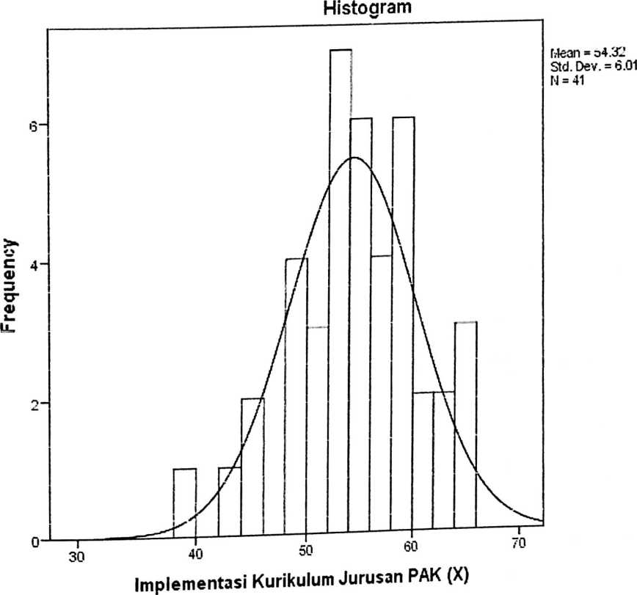

58 | 5 | 12.2 | 12.2 | 80.5
59 | 1 | 2.4 | 2.4 | 82.9
61 | 2 | 4.9 | 4.9 | 87.8
63 | 2 | 4.9 | 4.9 | 92.7
64 | 2 | 4.9 | 4.9 | 97.6
65 | 1 | 2.4 | 2.4 | 100.0
Total | 41 | 100.0 | 100.0
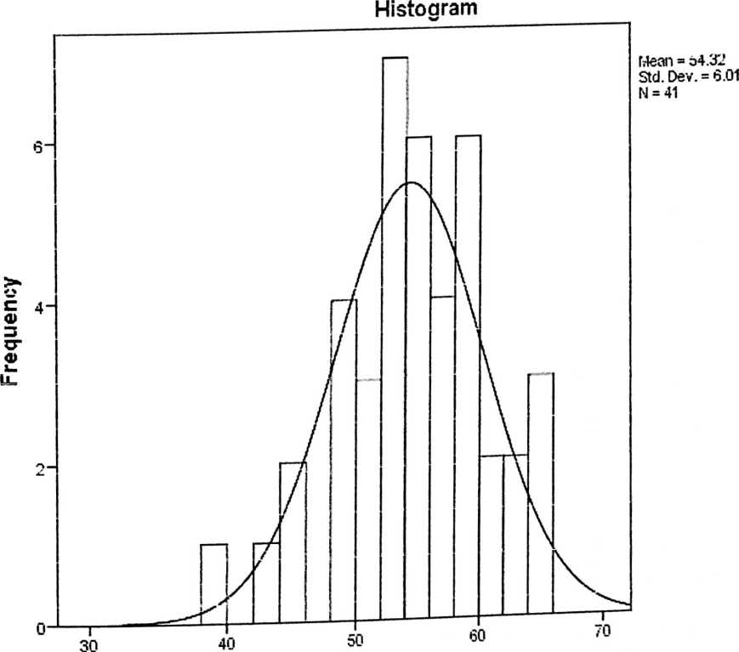

Valid | 41
N
Missing | 0
Mean | 90.49
Median | 91.00
Mode | 88
Std. Deviation | 9.566
Ranw | 38
Minimum | 68
Maximum | 106
Kemempuan Mengajar Mahasiswa STAKN Toraja Angkatan  2009 (Y) | Frequenc  y | Percent | Valid  Percent | Cumulative  Percent
68 | 1 | 2.4 | 2.4 | 2.4
69 | 1 | 2.4 | 2.4 | 4.9
75 | 1 | 2.4 | 2.4 | 7.3
77 | 1 | 2.4 | 2.4 | 9.8
78 | 1 | 2.4 | 2.4 | 12.2
Valid 81 | 2 | 4.9 | 4.9 | 17.1
82 | 2 | 4.9 | 4.9 | 22.0
85 | 2 | 4.9 | 4.9 | 26.8
86 | 2 | 4.9 | 4.9 | 31.7
87 | 1 | 2.4 | 2.4 | 34.1
88 | 4 | 9.8 | 9.8 | 43.9
89 | 1 | 2.4 | 2.4 | 46.3
90 | 1 | 2.4 | 2.4 | 48.8
91 | 1 | 2.4 | 2.4 | 51.2
92 | 3 | 7.3 | 7.3 | 58.5
94 | 3 | 7.3 | 7.3 | 65.9
95 | 2 | 4.9 | 4.9 | 70.7
96 | 1 | 2.4 | 2.4 | 73.2
99 | 3 | 7.3 | 7.3 | 80.5
100 | 2 | 4.9 | 4.9 | 85.4
101 | 1 | 2.4 | 2.4 | 87.8
104 | 2 | 4.9 | 4.9 | 92.7
1 nr  1 \JJ | 2 | 4.9 | 4.9 | 97.6
106 | 1 | 2.4 | 2.4 | 100.0
Total | 41 | 100.0 | 100.0

89 | 1 | 2.4 | 2.4 | 46.3
90 | 1 | 2.4 | 2.4 | 48.8
91 | 1 | 2.4 | 2.4 | 51.2
92 | 3 | 7.3 | 7.3 | 58.5
94 | 3 | 7.3 | 7.3 | 65.9
95 | 2 | 4.9 | 4.9 | 70.7
96 | 1 | 2.4 | 2.4 | 73.2
99 | 3 | 7.3 | 7.3 | 80.5
100 | 2 | 4.9 | 4.9 | 85.4
101 | 1 | 2.4 | 2.4 | 87.8
104 | 2 | 4.9 | 4.9 | 92.7
1 nr  1VJ | 2 | 4.9 | 4.9 | 97.6
106 | 1 | 2.4 | 2.4 | 100.0
Total | di  • X | mn n  A vr \s • | 100.0

Implementasi
Kurikulum
Tiiriiaar» P A V
J UUUll i 1
(X)
Series or Sequence Length |  | 41
Number of Missing | User-Missing | 0
Values in the Plot | System-Missing | 0
The cases are unweighted.  Estimated Distribution Parameters  1—— — |  | ,  Implementasi  Kurikulum  Jurusan PAK  (X)
Normal | Location | 54.32
Distribution | Scale | 6,010

The cases are unweighted.

Implementasi Kurikulum Jurusan PAK (X)
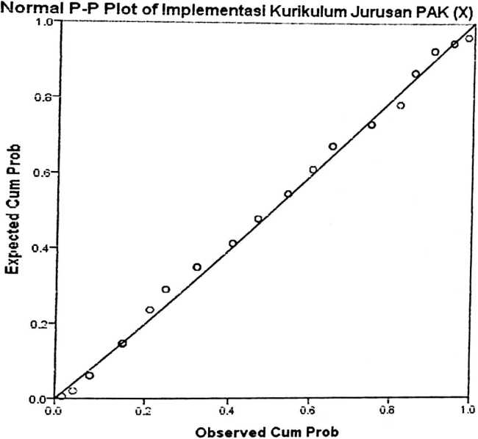
Oeviation from Normal
Detrended Normal P-P Plot of Implementasi Kurikulum Jurusan PAK (X)
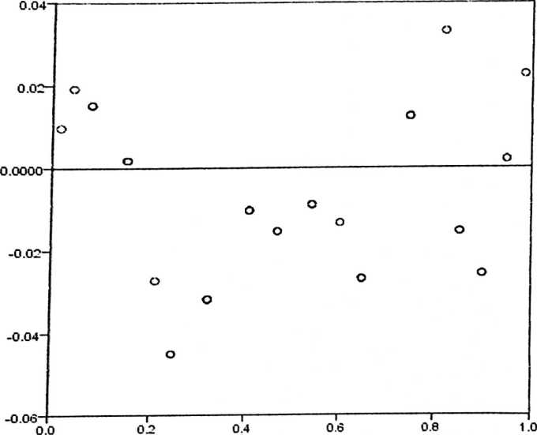
Observed Cum Prob

1 — | 1 , 1  Kemampuan Mengajar  Mahasiswa STAKN  Toraja Angkatan 2009  (Y)
Series or Sequence Length | 41
Number of User-Missing  Missing | 0
| Values in System-Missing 1  j the Plot ( | 0
The  Estimated Distribution Parameters  1 | Kemampuan Mengajar  Mahasiswa STAKN Toraja  Angkatan 2009 (Y)
Normal Location  Distribu  . Scale  tion | 90.49  9.566

1 | 1 $  Kemampuan Mengajar  Mahasiswa STAKN  Toraja Angkatan 2009  ' 09
Series or Sequence Length | 41
Number of User-Missing  Missing | 0
1 Vaiues in System-Missing  1 the Plot | 0
Tna nncao o-r»£& iTniua, rrh+oH  111V UUOV0 CUV u.Al VVVlglUVU.  Estimated Distribution Parameters  1 | Kemampuan Mengajar  Mahasiswa STAKN Toraja  Angkatan 2009 (Y)
Normal Location  Distribu  | ,. Scaie  | tion | 90.49  9.566

The cases are unweighted.
Kemampuan Mengajar Mahasiswa STAKN Toraja Angkatan 2009 (Y)
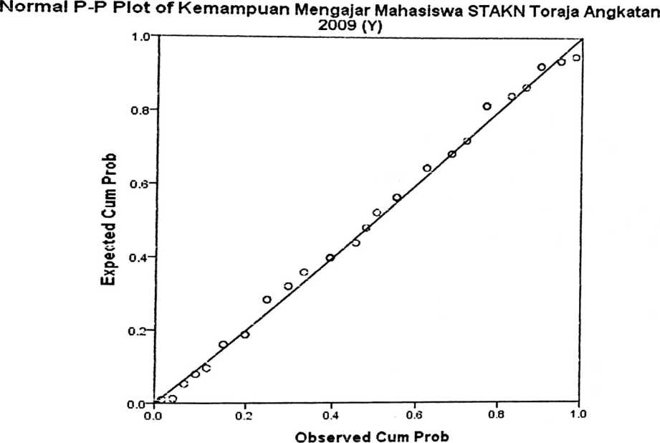
Detrended Norma! P-P Plot of Kemampuan Mengajar Mahasiswa STAKN Toraja
Angkatan 2009 (Y)
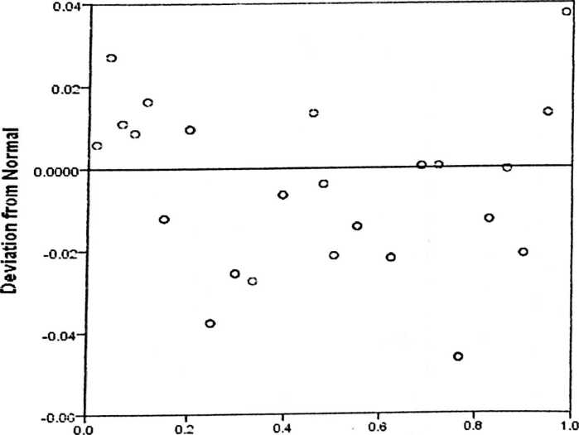
Observed Cum Prob

Kemampuan Mengajar Mahasiswa STAKN Toraja Angkatan 2009 (Y)
Norma! P-P Plot of Kemampuan Mengajar Mahasiswa STAKN Toraja Angkatan
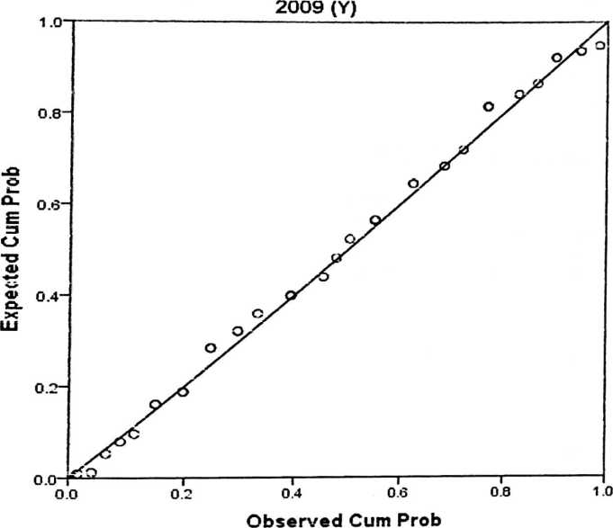
Detrended Normal P-P Plot of Kemampuan Mengajar Mahasiswa STAKN Toraja
Angkatan 2009 (Y)
0.04
O,
0.02H
o
c
Deviation from Normal
0.0000
-0.02H
°O
o
o
o
c
o
o
O
o
-0.04-j
O
O
-O.OG-f-
0.0
0.2
0.4
0.6
0.8
1.0
Observed Cum Prob

 | Cases
 | Included |  | Excluded |  | Total
 | N | Percent | N | Percent | N | Percent
Kemampuan Mengajar  Mahasiswa STAKN  Toraja Angkatan 2009  (Y) * Implementasi  Kurikulum Jurusan PAK  (X) | 41 | 100.0% | 0 | 0.0% | 41 | 100.0%
Report  Kemampuan Mengajar Mahasiswa STAKN Toraja Angkatan  2009(Y)  Implementasi Kurikulum  Jurusan PAK (X) | Mean | N | Std.  Deviation
39 | 75.00 | 1 | •
42 | 68.00 | 1 | •
45 | 82.50 | 2 | 7.778
48 | 87.25 | 4 | 4.573
50 | 86.00 | 1 | •
51 | 99.00 | 2 | 7.071
52 | 84.50 | 4 | 11.328
53 | 87.33 | 3 | 4.726
54 | 87.50 | 2 | .707
55 | 98.00 | 4 | 4.546
56 | 94.00 | 1 | •
57 | 94.33 | 3 | 6.028
58 | 87.20 | 5 | 8.468
59 | 92.00 | 1 | •

 | Cases
 | Included |  | Excluded |  | Total
 | N | Percent | N | Percent | N | Percent
Kemampuan Mengajar  Mahasiswa STAKN  Toraja Angkatan 2009  (Y) * Implementasi  Kurikulum Jurusan PAK  (X) | 41 | 100.0% | 0 | 0.0% | 41 | 100.0%
Report  Kemampuan Mengajar Mahasiswa STAKN Toraja Angkatan  2009 (Y)  Implementasi Kurikulum  Jurusan PAK (X) | Mean | N | Std.  Deviation
39 | 75.00 | 1 | •
42 | 68.00 | 1 | •
45 | 82.50 | 2 | 7.778
48 | 87.25 | 4 | 4.573
50 | 86.00 | 1 | •
51 | 99.00 | 2 | 7.071
52 | 84.50 | 4 | 11.328
53 | 87.33 | 3 | 4.726
54 | 87.50 | 2 | .707
55 | 98.00 | 4 | 4.546
56
 | 94.00 | 1
57 |  |  | 6 028
58 | 94.33 | 3 | 8 468
59 | 87.20 | 5
 | 92.00 | 1
61 | 90.00 | 2 | 12.728
63 | 105.00 | 2 | .000
64 | 103.00 | 2 | 4.243
65 | 101.00 | 1
Total | 90.49 | 41 | 9.566

ANOVA Table |  |  |  |  |  | Sum of  Squares |  | df | Mean  Square | F
Kemampuan  Mengajar |  |  | (Combined) |  |  | 2455.361 |  | 17 | 144.43  3 | 2.757
Mahasiswa STAKN  Toraja Angkatan | Between  Groups |  | Linearity |  |  | 1321.205 |  | 1 | 1321.2  05 | 25.220
2009(Y) *  Implementasi |  |  | Deviation from  Linearity |  |  | 1134.155 |  | 16 | 70.885 | 1.353
Kurikulum Jurusan | Within Groups |  |  |  |  | 1204.883 |  | 23 | 52.386
PAK (X) | Total |  |  |  |  | 3660.244 |  | 40
Measures oi |  |  |  | 'Association
 |  | R |  | R Squared | Eta |  | Eta Squared
Kemampuan Mengajar  Mahasiswa STAKN  Toraja Angkatan 2009  (Y) * Implementasi  Kurikulum Jurusan PAK  (X) |  | .601 |  | .361 | .819 |  | .671
61 | 90.00 | 2 | 12.728
63 | 105.00 | 2 | .000
64 | 103.00 | 2 | 4.243
65 | 101.00 | 1
Total | 90.49 | 41 | 9.566

ANOVA Table | Sum of  Squares | df | Mean  Square | F
Kemampuan (Combined)  Mengajar | 2455.361 | 17 | 144.43  3 | 2.757
Mahasiswa STAKN Between  Lmeanty  Toraja Angkatan Groups | 1321.205 | 1 | 1321.2  05 | 25.220
2009 (Y) * Deviation from  Implementasi Linearity  Kurikulum Jurusan Within Groups  PAK (X) Total | 1134.155  1204.883  3660.244 | 16  23  40 | 70.885  52.386 | 1.353
Measures of Association | R | R Squared | Eta | Eta Squared
Kemampuan Mengajar  Mahasiswa STAKN  Toraja Angkatan 2009  (Y) * Implementasi  Kurikulum Jurusan PAK  (X) | .601 | .361 | .819 | .671

Variables En |  | tered/Removeci | a
Mode  1 | Variables  Entered | Variables  Removed | Method
1 | Implementasi  Kurikulum  Jurusan PAK  (X)^{b} | • | Enter
a. Dependent Variable: Kemampuan Mengajar  Mahasiswa STAKN Toraja Angkatan 2009 (Y)  b. All requested variables entered.  Model Summary^{b}  Mode  1 | R | R Square | Adjusted R  Square | Std. Error of  the Estimate
1 | ,601ª | .361 | .345 | 7.744
a. Predictors: (Constant), Implementasi Kurikulum Jurusan  PAK (X)  b. Dependent Variable: Kemampuan Mengajar Mahasiswa  STAKN Toraja Angkatan 2009 (Y)  ANOVA’  Model | Sum of  Squares | df | Mean  Square | F | Sig-
Regression  1 Residual  Total | 1321.205  2339.039  3660.244 | 1  39  40 | 1321.205  59.975 | 22.029 | ,000^{b}

Model | Unstandardized  Coefficients |  | Standardized  Coefficients | t | Sig.
Model | B | Std. Error | Beta | t | Sig.
(Constant)  j Implementasi  Kurikulum Jurusan  PAK (X) | 38.547  .956 | 11.132  .204 | .601 | 3.463  4.694 | .001  .000

a. Dependent Variable: Kemampuan Mengajar Mahasiswa STAKN Toraja Angkatan 2009 (Y)
r
LAMPIRAN 19

Pedoman Dan Hasil Wawancara

Hasil Wawancara:
- Apakah isi kurikulum jurusan PAK selama ini sudah tepat untuk membekali mahasiswa
sebagai calon guru?
Jawaban: dari hasil wawancara kepada empat (4) orang dosen, beberapa diantaranya
member jawaban yang sama bahwa isi kurikulum selama ini sudah tepat untuk
membekali mahasiswa sebagai calon guru¹. Isi kurikulum sudah baik dalam membekali,
membimbing untuk mengajar, namun tidak seimbang dengan mata kulia teologi, dimana
mahasiswa kurang mampu menganalisis ayat Alkitab yang ada dalam materi ajar,
sehingga identitas mahasiswa sebagai guru PAK tidak terlaksana dengan baik².
- Menurut anda, apakah isi kurikulum jurusan PAK di STAKN Toraja sudah
diimplementasikan dengan baik? Khususnya dalam mengasah kemampuan mahasiswa
untuk mengajar?
Jawaban: dari pertanyaan tersebut responden masing-masing menjawab bahwa kurikulum
jurusan PAK selama ini diimplementasikan sesuai dengan dosen yang mengampuh mata
kulia. Ada yang sudah baik dan ada juga yang belum. Jika dilihat dari standar SNPTN
maka implementasi kurikulum jurusan PAK belum diimplementasikan dengan baik.
2014
Wawancara dengan Mery Toban S.Th, M.Pd.K, Mengkendek 5 September 2014.
- Wawancara dengan Tri Oktavia H. Silaban, Rannu Sanderan, Hermin Bollan, Mengkendek 5 September

Sehingga kemampuan mengajar tidak dapat disimpulkan terbentuk dari implementasi
kurikulum, tetapi dapat terbentuk dari pengalaman-pengalaman selama melakukan
pelayanan (Sekolah Minggu), atau pun organisasi³. Mengenai implementasi kurikulum isi
kurikulum jurusan PAK selama ini belum dapat disimpulkan bahwa telah mengasah
kemampuan mengajar mahasiswa karena hal tersebut dapat dipengaruhi oleh banyak
fator. Ada juga dosen yang mengatakan bahwa implementasi kurikulum sudah baik,
karena mahasiswa sudah memiliki kemampuan dasar mengajar⁴.
- Menurut anda, kriteria apa saja mahasiswa dikategorikan sudah mampu mengajar?
Jawaban: dari pertanyaan no. 3 masing-masing informan menjawab bahwa seorang
mahasiswa dapat dikategorikan sudah mampu mengajar apabila mampu merancang RPP,
menguasai bahan ajar, mampu berinteraksi dengan siswa, mampu mengelola kelas dan
mampu mentransformasi sikap, disiplin dan melihat SNPTN dan UU Guru dan Dosen .
karena banya mahasiswa yang memiliki nilai IPK tinggi namun perilakunya tidak
seimbang dengan pengetahuan yang dicapai⁵.
- Saat melakukan supervise kepada mahasiswa yang telah PPL, menurut anda apakah
mereka sudah mampu mengajar di kelas?
Jawaban: jawaban dari informan mengatakan bahwa kemampuan mengajar mahasiswa
masih kurang, secara khusus mengajar PAK, karena saat mengajar materi yang diajarkan
cepat selsesai (waktu yang digunakan tidak sistematis), dan belum mampu mengelola
kelas dengan baik, kemampuan mengajar mahasiwa tidak secara langsung dikategorikan
- Wawancara dengan Tri Oktavia H. Silaban, Rannu Sanderan, Mengkendek 5 September 20014.
- Wawancara dengan Hermin Bollan, Mery Toban. Mengkendek, 5 September 2014.
- Wawancara dengan Tri Oktavi H. Silaban, Mery Toban, Hermin Bollan, Rannu Sanderan, Mengkendek,
5 September 2014.

berhasil karena kemampuan mengajar dapat dilihat dari hasil setelah mengajar dalam
waktu yang cukup lama⁶. Namun ada juga yang mengatakan bahwa mahasiswa sudah
mampu mengajar di kelas, namun ada juga yang masih memiliki kemampuan yang
kurang dalam hal menggunakan media/alat peraga dalam mengajar⁷.
- Menurut anda apakah implementasi kurikulum jurusan PAK selama ini telah
mempengaruhi kemampuan mahasiswa khususnya mengembangkan potensinya untuk
mengajar?
Jawaban: dari pertanyaan tersebut setiap informan menjawab bahwa pada umumnya
O
sudah memberi pengaruh terhadap kemampuan mengajar mahasiswa, ada juga yang
mengatakan bahwa implementasi kurikulum tidak berpengaruh langsung, karena
implementasi kurikulum membutuhkan internalisasi atau pembiasaan, atau pembatinan
budaya yakni budaya mengajar yang cakap⁹.
- Wawancara dengan Hermin Bollan, Rannu Sanderan. Mengkendek 5 September 2014.
- Wawancara dengan Mery Toban, Tri Oktavia H. Silaban, Mengkendek 5 September 2014.
- Wawancara dengan Mery Toban, Tri Oktavia H. Silaban, Mengkendek 5 September 2014.
- Wawancara dengan Rannu Sanderan, Mengkendek 5 September 2014.

